Торжественная линейка, посвященная началу учебного года «Здравствуй, школа».
1 сентября 2017 года в школе прошла торжественная линейка «Здравствуй, школа». В проведении линейки приняли учащиеся 1-х классов, активисты ДОО «Ювента» из 6А, 7А, 7Б, 9А классов. Поздравить школьников пришли герои страны знаний: Царь-Дневник, секретарь-закладка и принцессы-оценки. Герои поздравили всех с началом нового учебного года, пожелали ребятам успехов в учебе, верных друзей и позитивного настроя.
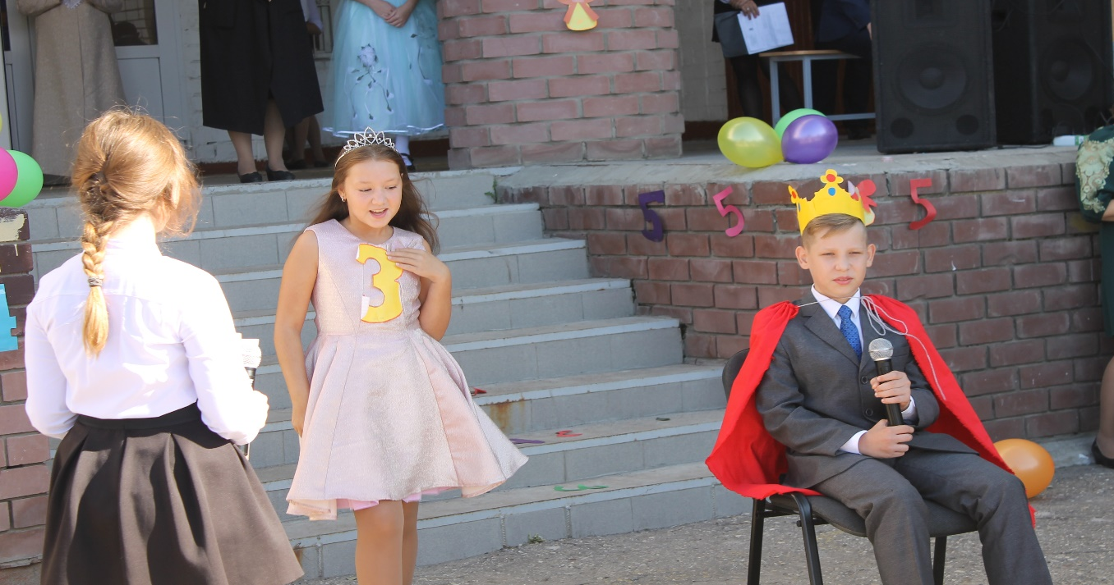
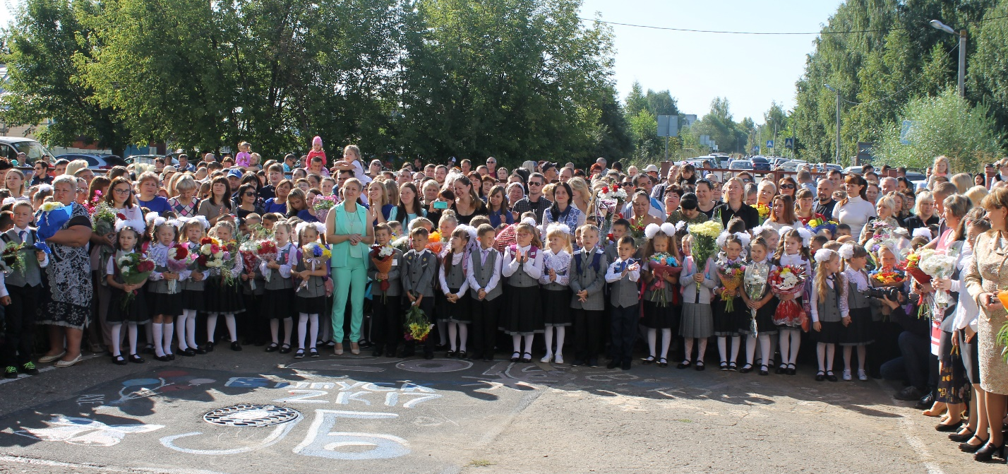
Линейка, посвященная памяти жертв Беслана.
5 сентября 2017 года в школе была проведена линейка, посвященная памяти жертв Беслана. Ведущие- активисты ДОО «Ювента» из 8А и 9Б классов. Учащиеся школы почтили память минутой молчания и запустили в небо белые гелиевые шары.
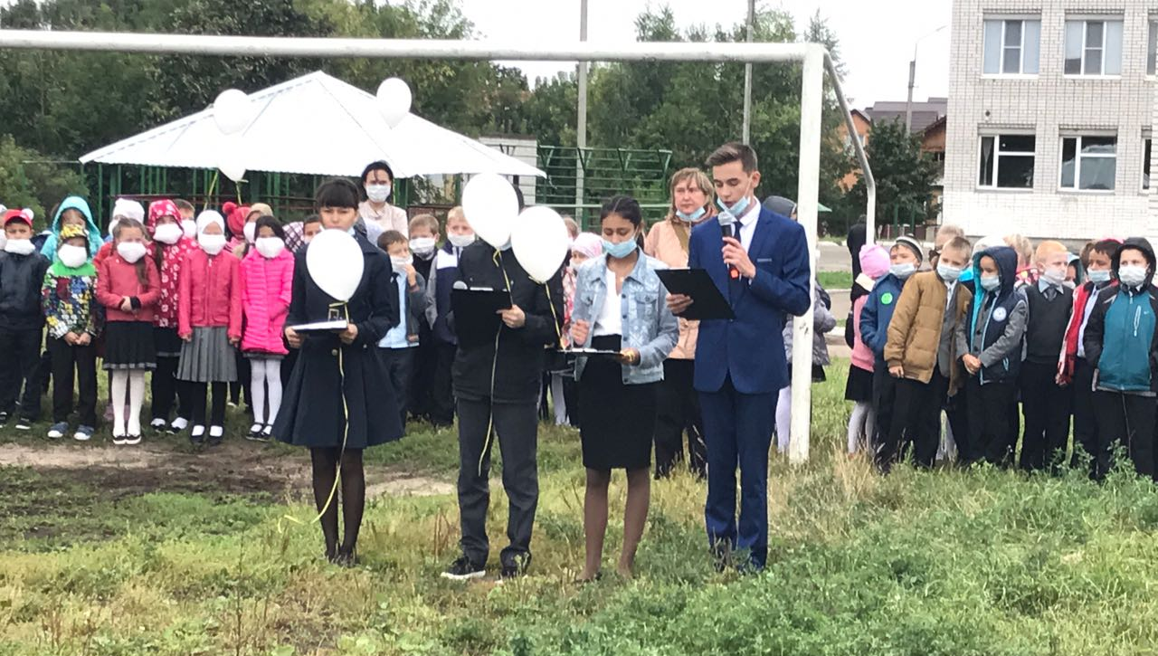
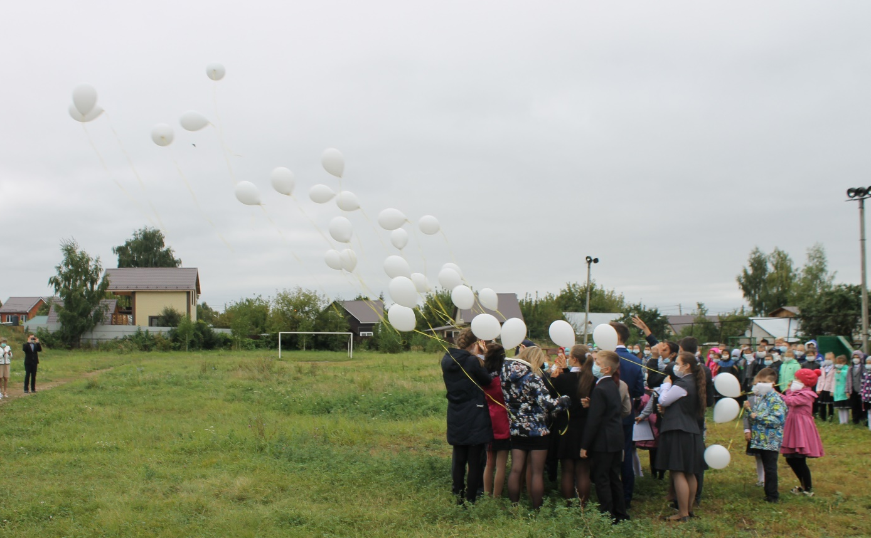

«В стране доброты»
5 сентября 2017 года активисты МДОО «Ювента» Мансурова Гузель и Башаров Данил провели внеклассное мероприятие Урок добра для учеников 1-х классов «В стране доброты». Первоклассники отвечали на вопросы, поделились своими размышлениями на тему добра и зла, получили Дневники добрых дел. На мероприятии был дан старт «неделе добра»
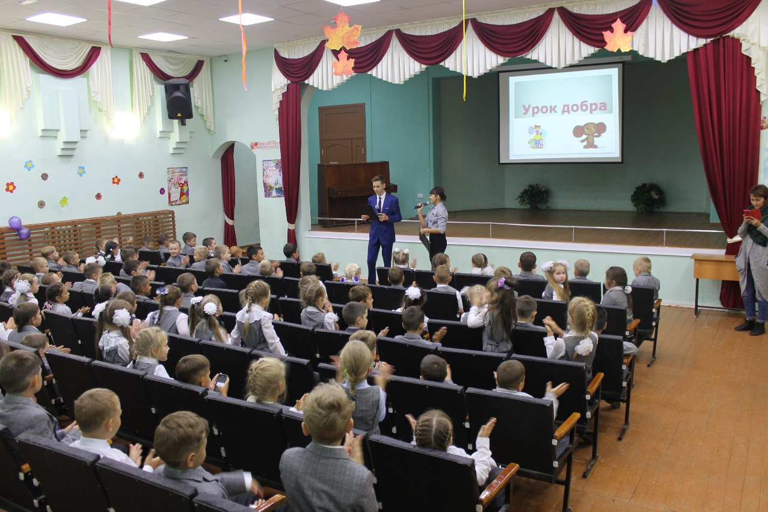
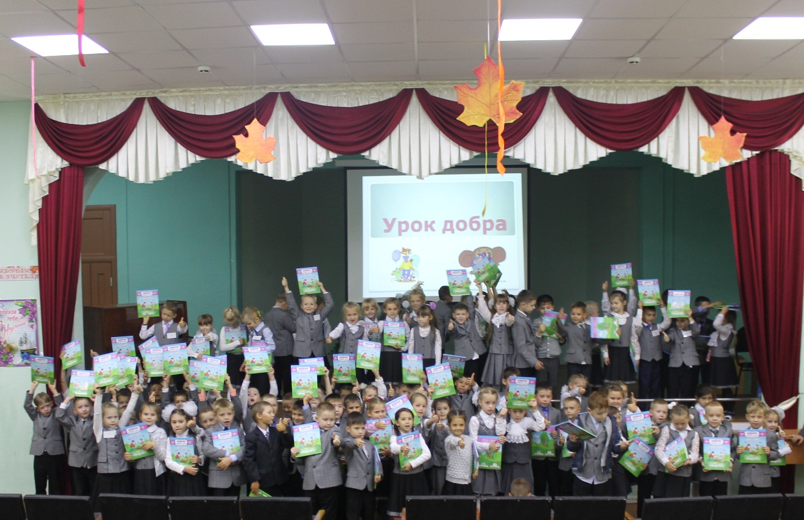
Викторина «Правила дорожные – знать каждому положено»
8 сентября 2017 года Министерством культуры и досуга ДОО «Ювента» была проведена викторина по ПДД «Правила дорожные – знать каждому положено» среди учащихся 4-х классов. Школьники отвечали на вопросы, разыгрывали ситуации на дроге, а в конце нарисовали новые дорожные знаки. В викторине победила команда 4Б класса. Перед викториной, сотрудник ГИБДД Садыков Ленар Ильгизарович провел лекцию по ПДД. Ведущими были активисты из 7А класса Трифонова Любовь и Муллина Дарья
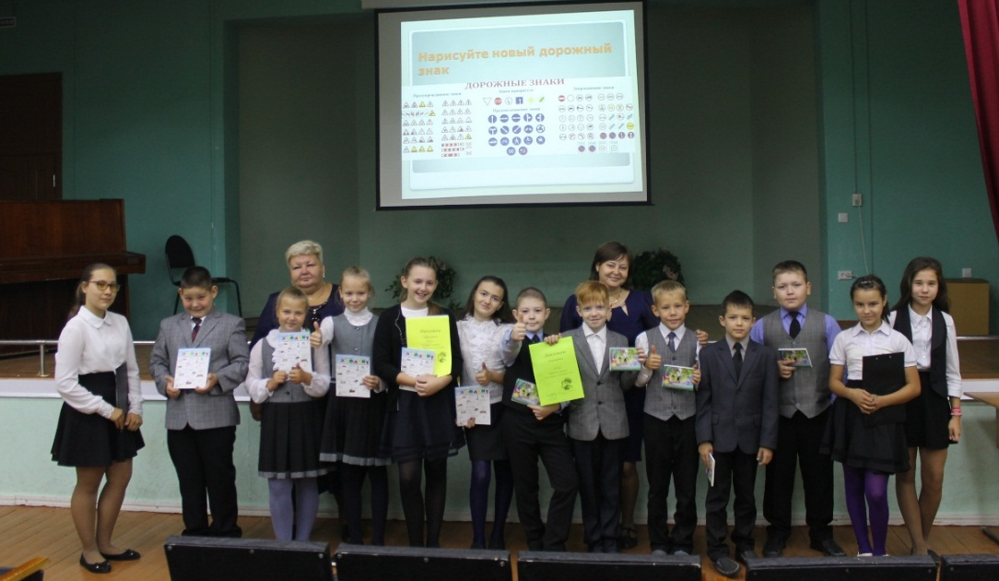
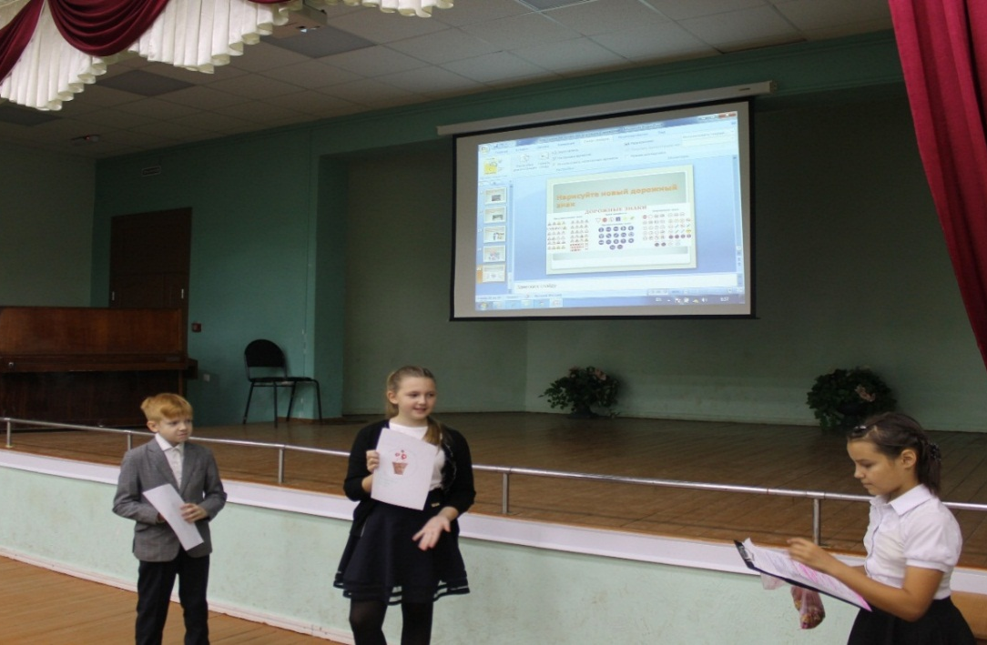
Благотворительная ярмарка в «Парке Континентов».
16 сентября 2017 года прошла Благотворительная ярмарка в парке Континент. Участие приняли не только ученики, но и родители, учителя. Родители и дети в национальных татарских костюмах продавали выпечку и домашние угощения, овощи и фрукты со своего огорода. Ребята предлагали свое творчество: вышивка, рукоделие, Мансурова Гузель рисовала мехенди. Все собранные средства отдали нуждающимся детям нашего города. Участие в ярмарке приняли все классы школы.
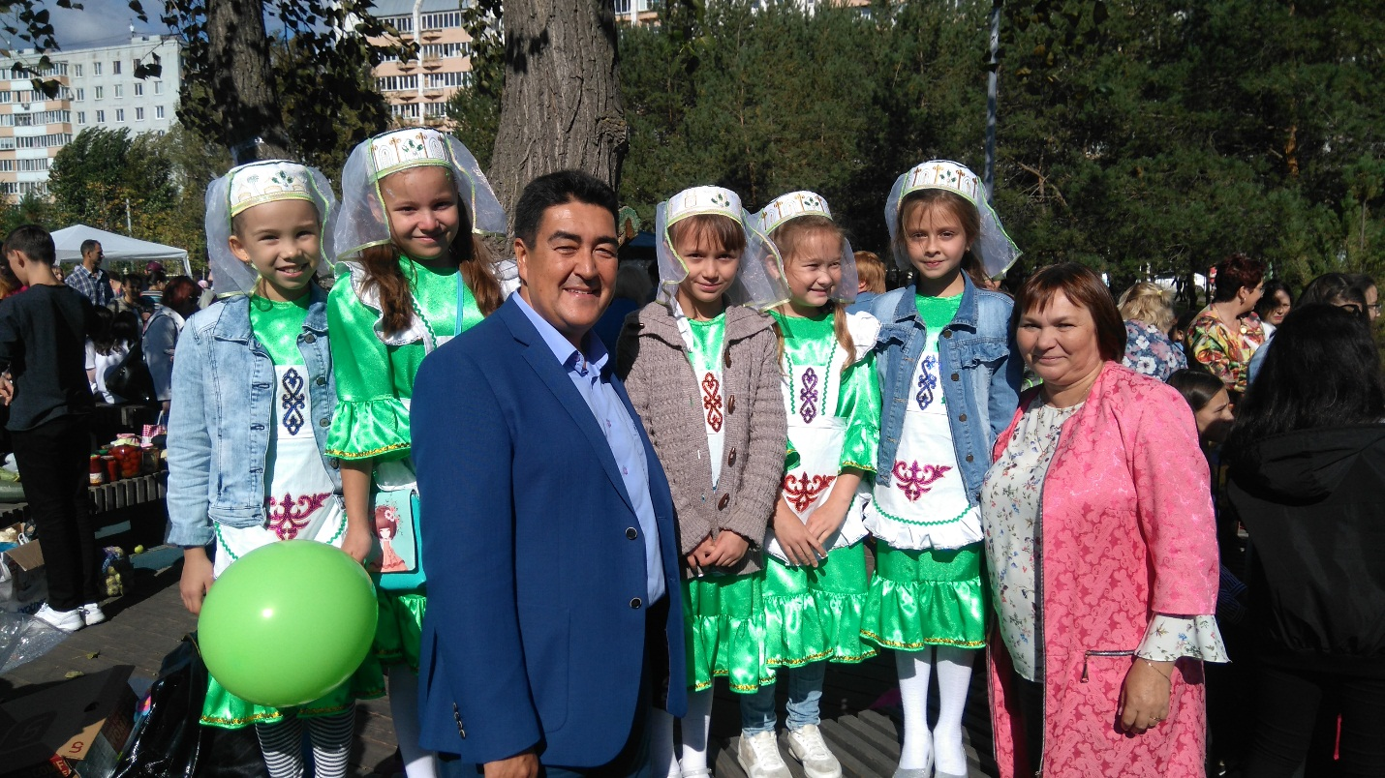

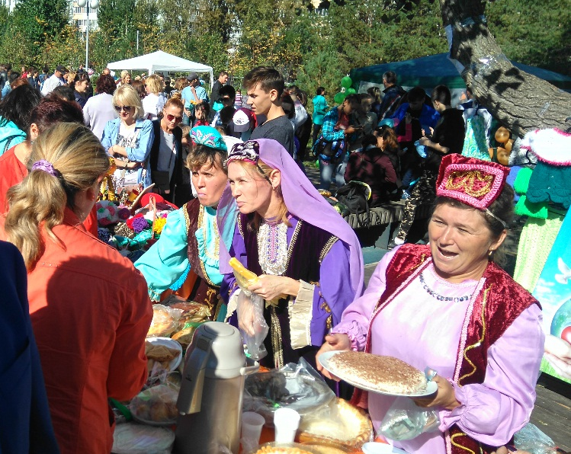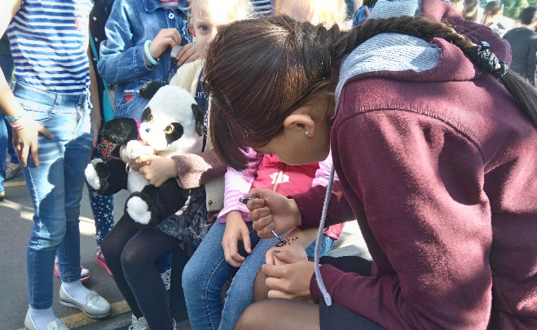
Конкурс художественной самодеятельности
«Юные таланты».
21 сентября Министерством культуры и досуга был проведен конкурс «Юные таланты!». Конкурс прошел в 2 этапа. 1 этап среди учащихся начального звена и 2 этап среди учащихся старшего звена. Лучшие номера были отобраны на концерт к Дню учителя Все участники конкурса были награждены грамотами.
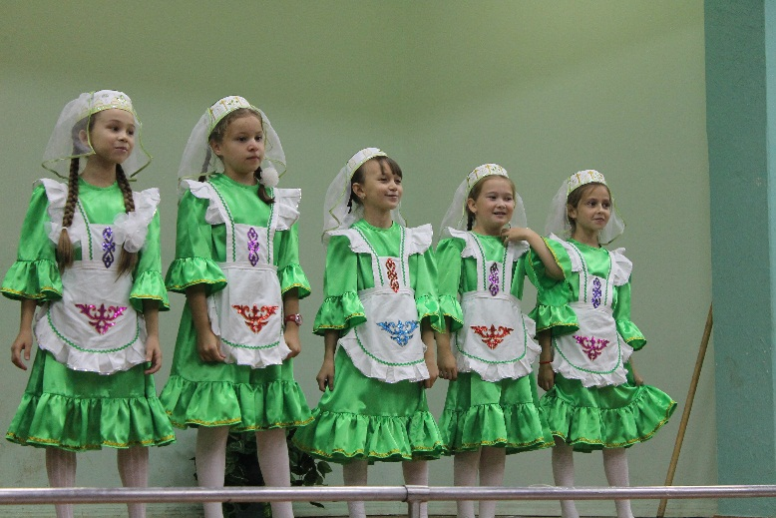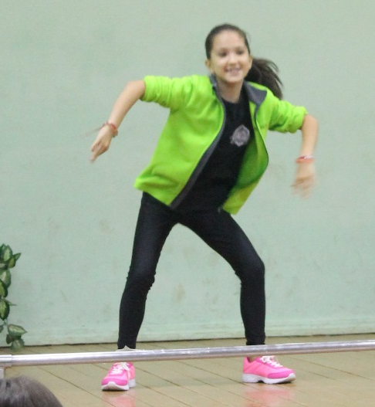
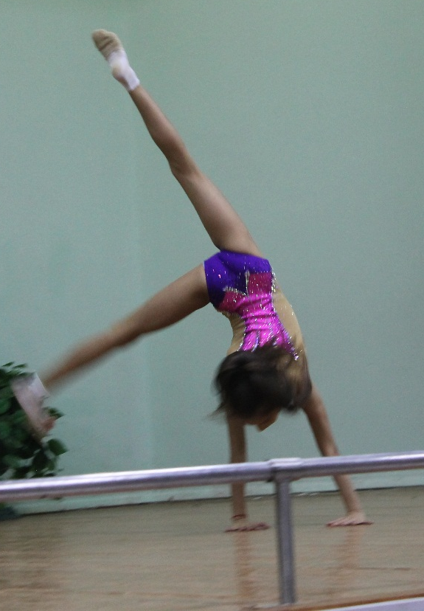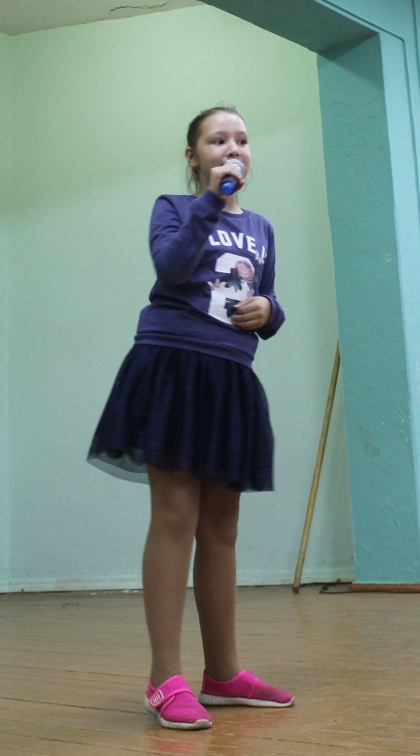

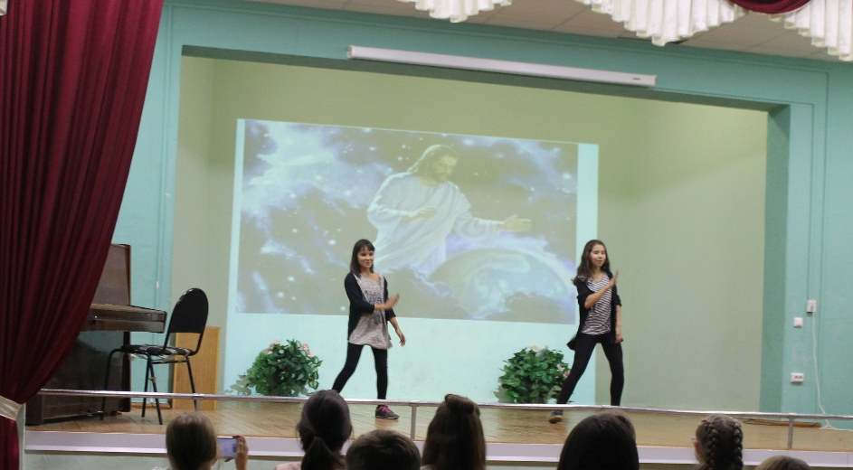
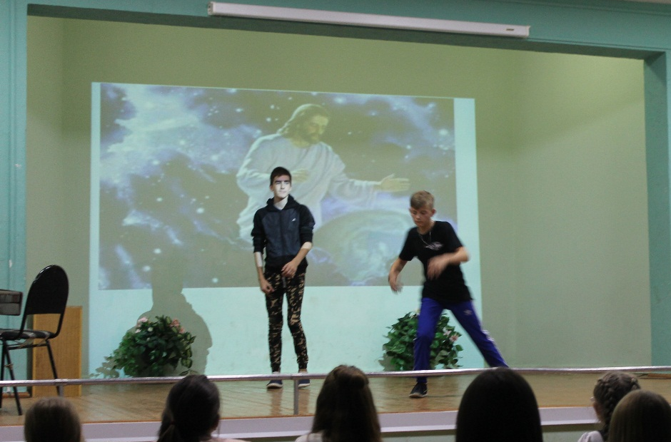
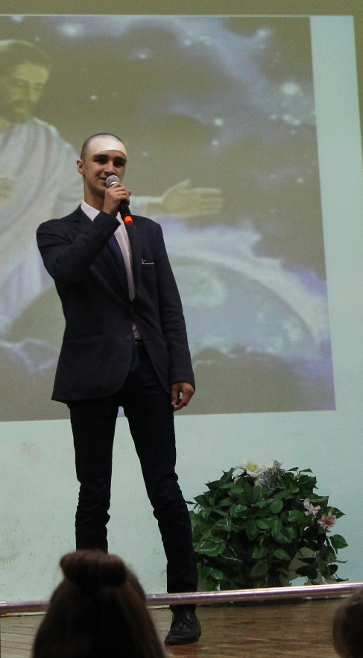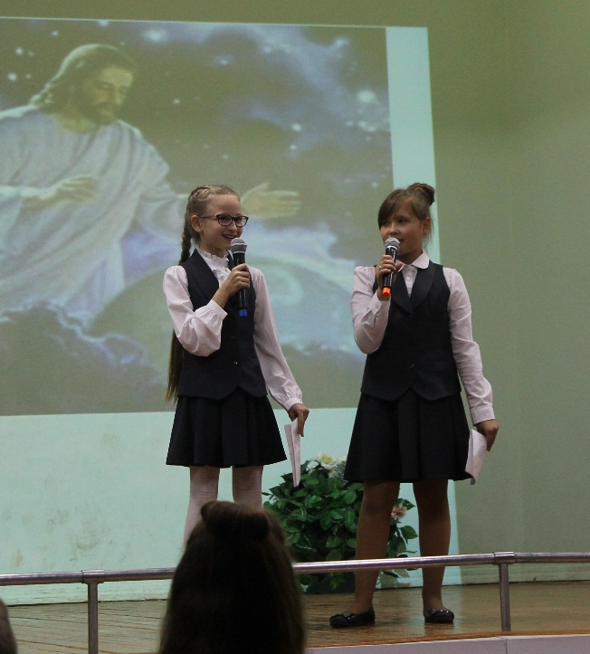

Праздник «Посвящение в пятиклассники»
28 сентября 2017 года прошло внеклассное мероприятие для учащихся 5-х классов «Посвящение в пятиклассники». В мероприятии приняли участие ученики 5-х классов и их классные руководители. Учащиеся пели песни, танцевали, отвечали на вопросы, приняли участие в обряде посвящения.

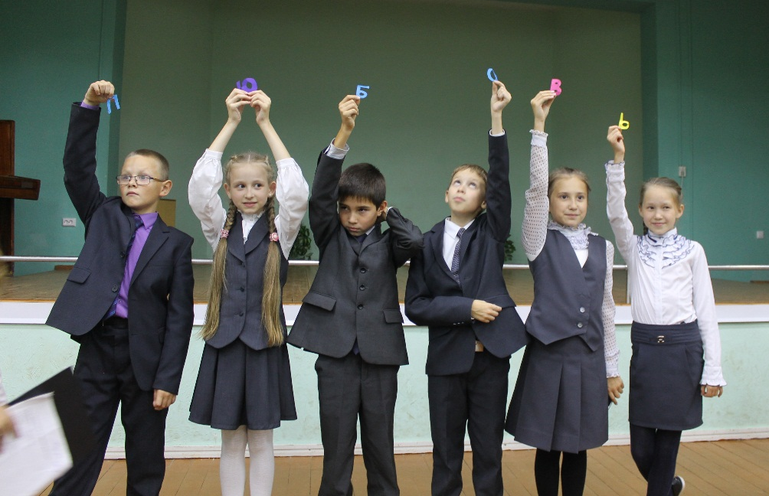

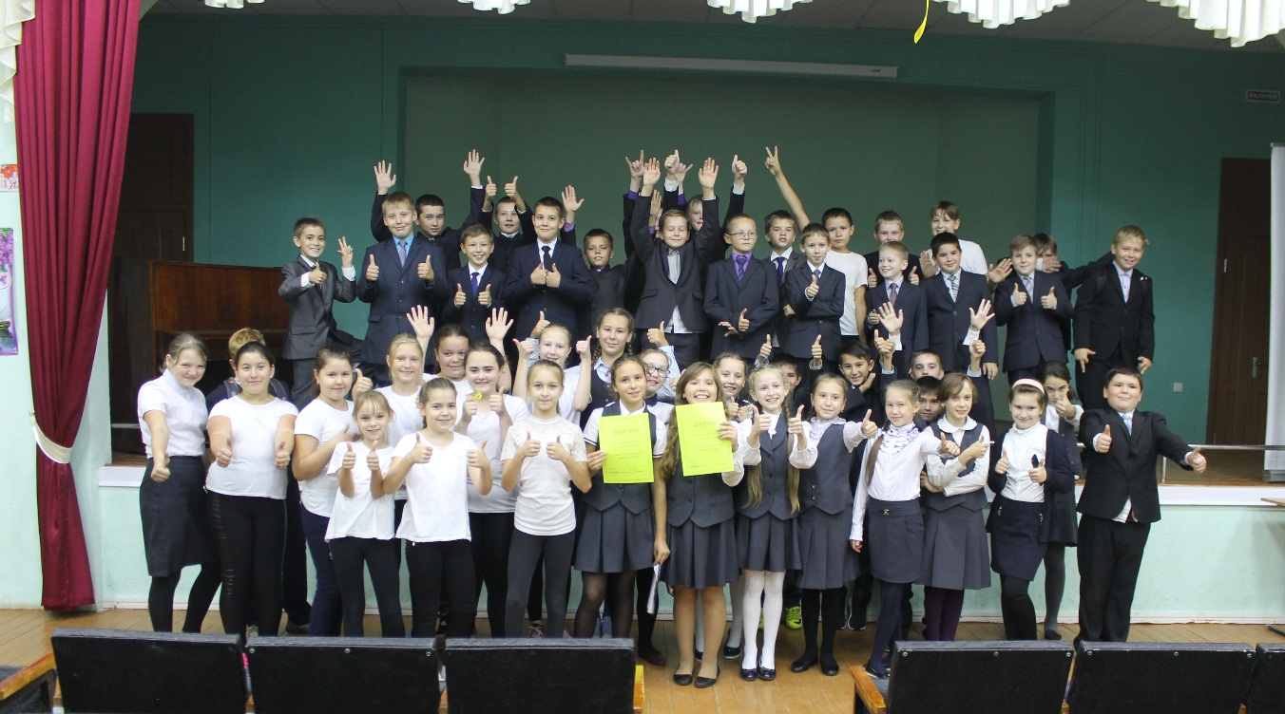

Праздничный концерт «Спасибо вам, учителя!».
Концерт прошел на организованном уровне, были приглашены все учителя школы, в том числе и те, кто уже на пенсии. Выступали победители конкурса талантов, активистами МДОО «Ювента» был организован общий танцевальный флешмоб.
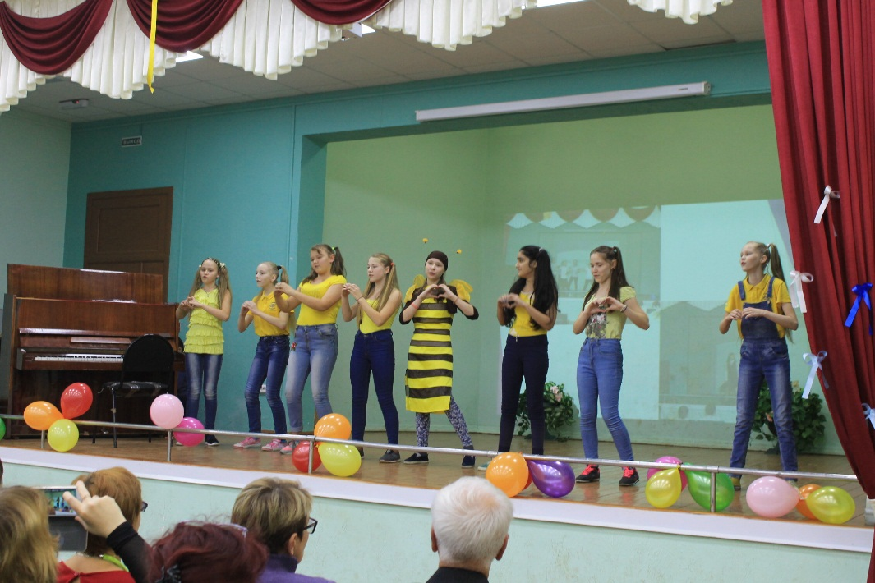

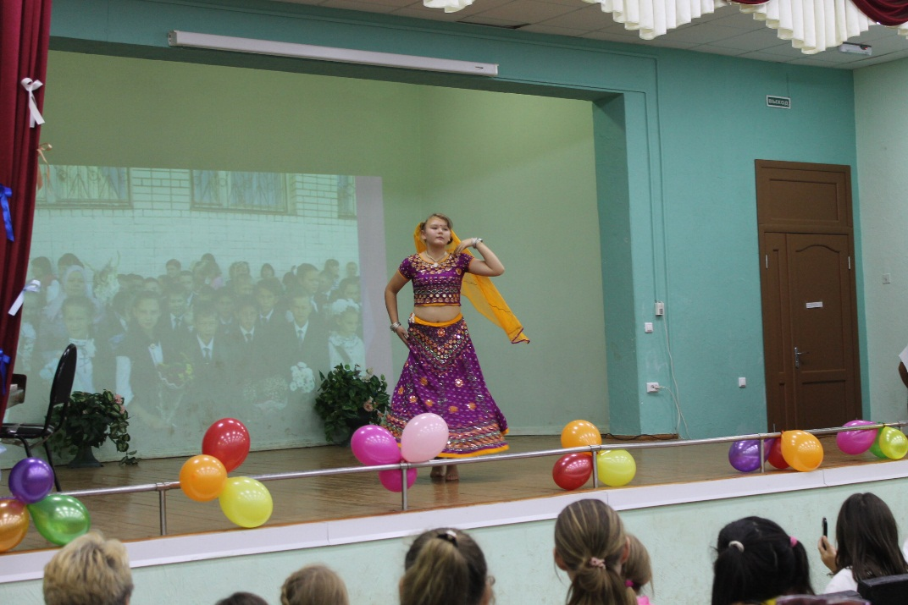

Интеллектуальная игра «Умники и умницы».
Министерством науки и образования ДОО «Ювента» была проведена интеллектуальная игра среди учащихся 6 классов «Умники и умницы». Школьники соревновались в знаниях: математики, русского языка, биологии и географии. Победила команда 6А класса «Эрудиты». Ведущими были Трифонова Любовь и Муллина Дарья. 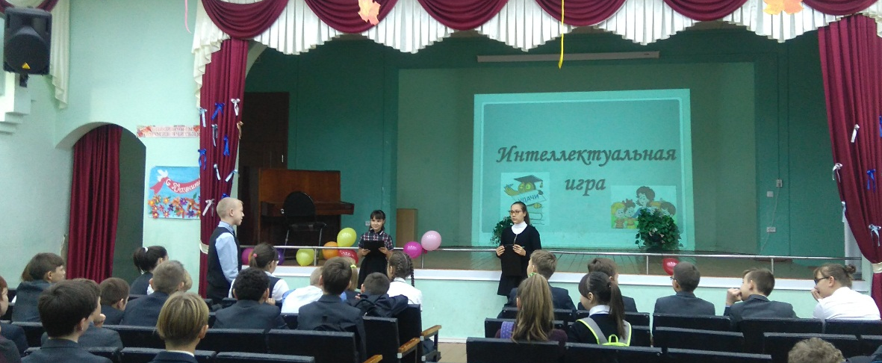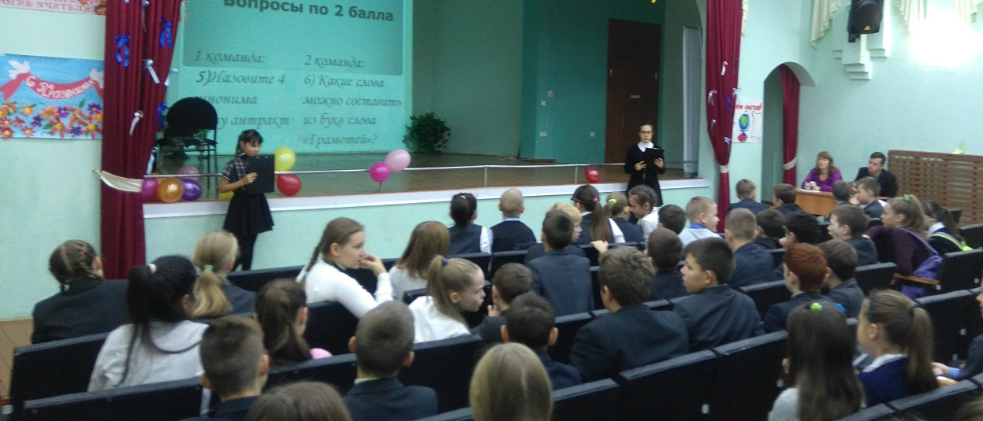
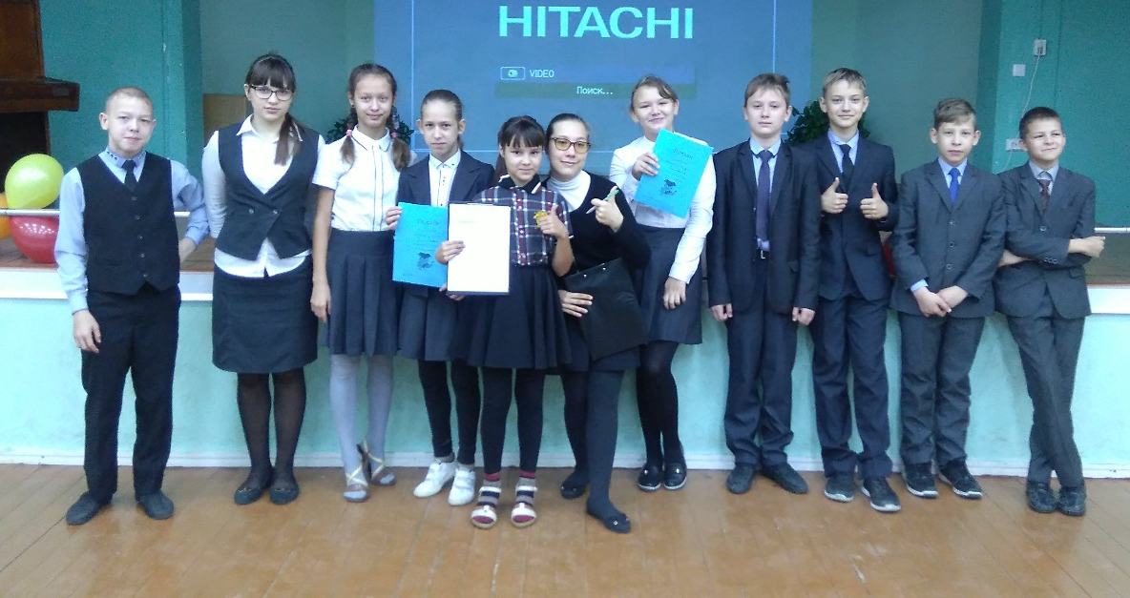
Классные часы на тему:
«Героические страницы истории моей страны».
Классные часы в 1-4 классов провели учащиеся среднего и старшего звена. Школьникам рассказали о событиях в истории, которые навсегда останутся в памяти людей живущих в нашей стране. Участие приняли 5Б класс и 7В класс.
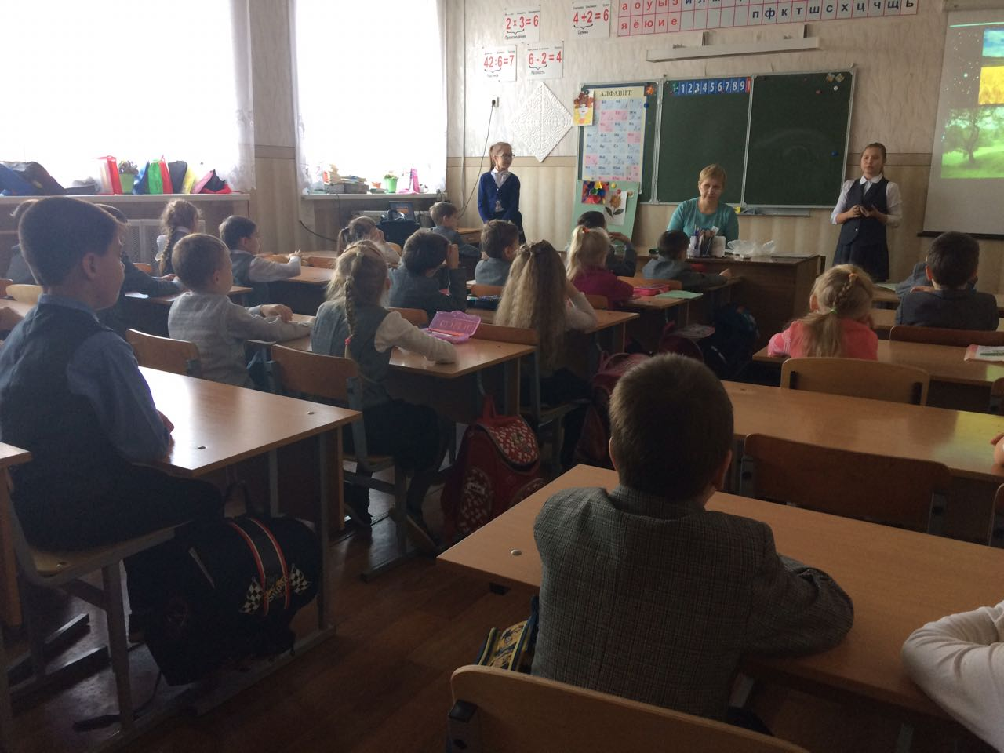
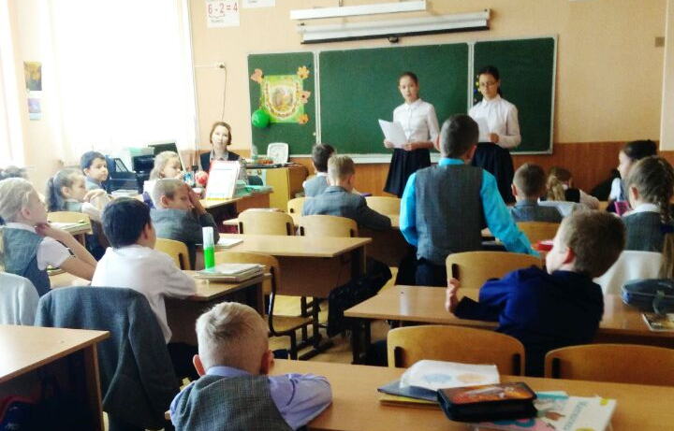

Конкурс «Мисс и Мистер осень».
Министерством культуры и досуга было проведено внеклассное мероприятие среди учащихся 1-4 классов «Мистер и Мисс осень». Конкурсанты презентовали осенние наряды, представили себя, приняли участие в интеллектуальном и творческом конкурсах. Участие приняли 1А, 1В,2А, 2Б, 2В, 3А, 3В, 4А и 4Б классы, победители- Идрисова Адиля 3В и Солнцев Лев 2Б, остальные участники были награждены грамотами за победы в отдельных номинациях. Ведущими мероприятия стали учащиеся 6А класса.
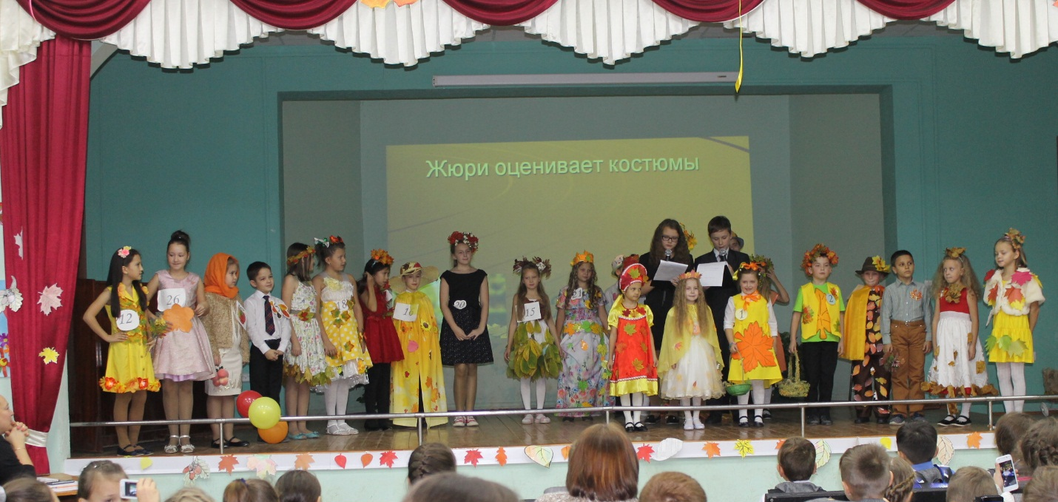
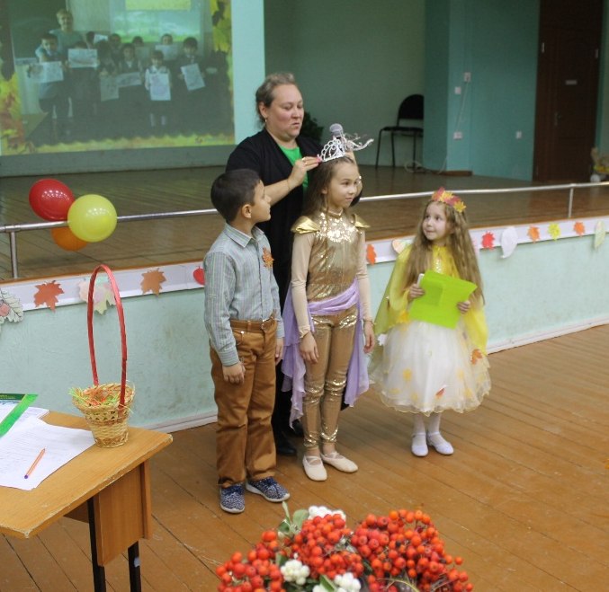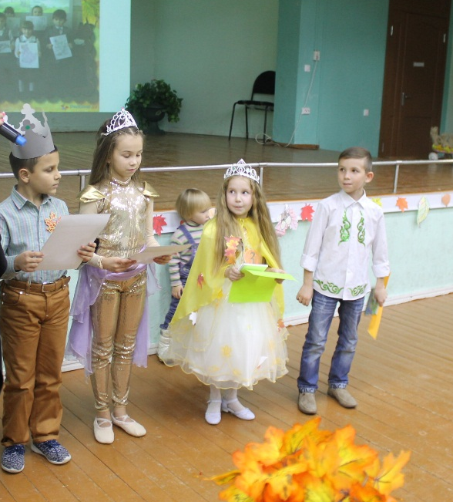

«Осенний бал».
Министерством культуры и досуга было проведено внеклассное мероприятие среди учащихся 5-11 классов «Осенний бал». Участники бала хорошо подготовились к мероприятию, подготовили необычные и очень креативные осенние костюмы. На самом празднике команды соревновались в творческом, спортивном, интеллектуальном и даже в забавных конкурсах. Ведущими были Краснова Елизавета и Светлова Ангелина.
Участие приняли 5А, 5Б, 6Б, 7А, 7Б, 7В, 9А, 9Б классы.
Не приняли участие 6А, 8А, 8Б, 10А и 11А классы.
1 место заняла команда «Листопад» 7Б класса,
2 место заняла команда «Листопад» 9Б класса»,
3 место заняла команда «Пингвины» 7Б класса.
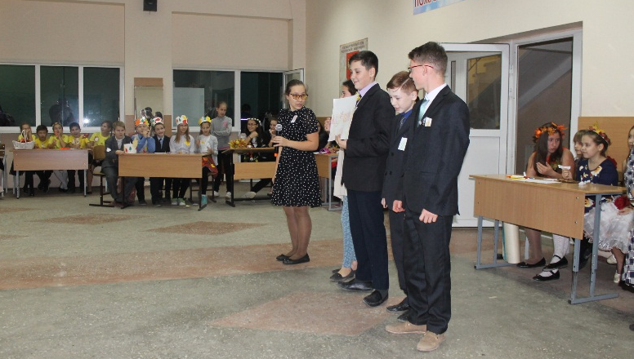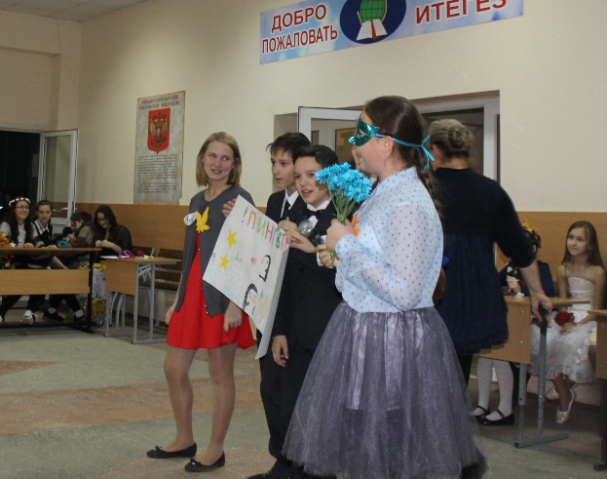
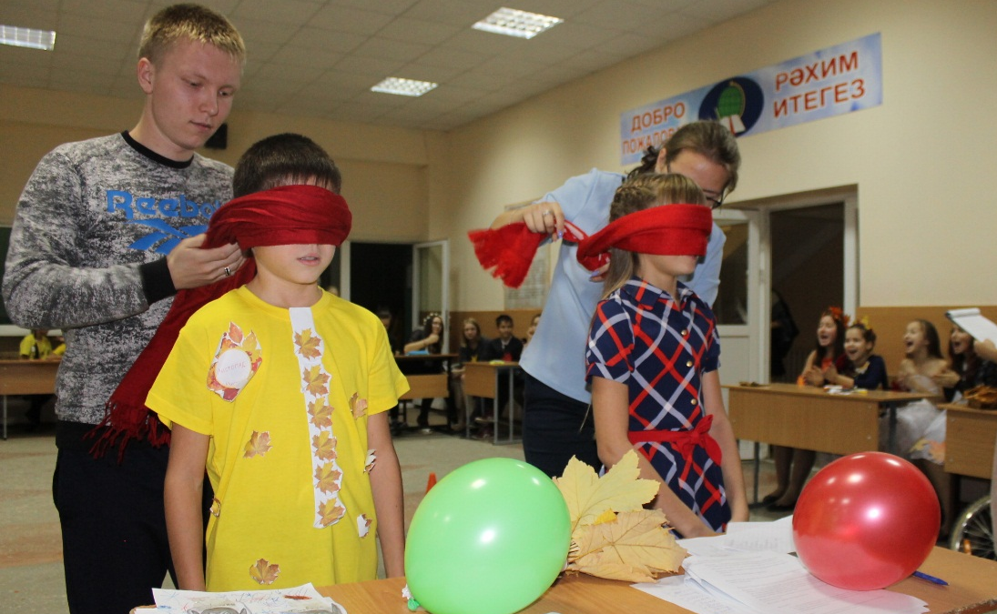

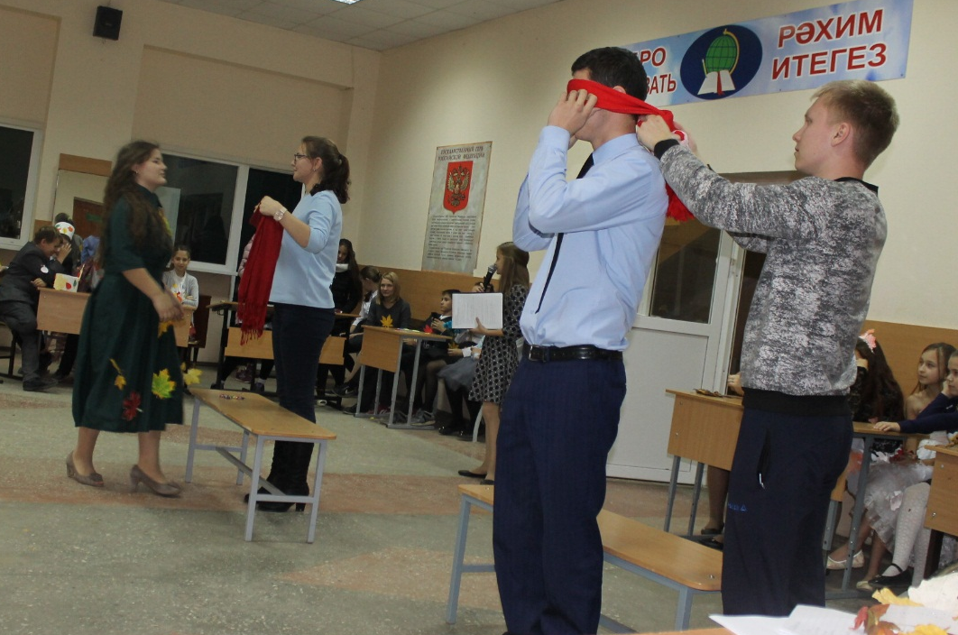
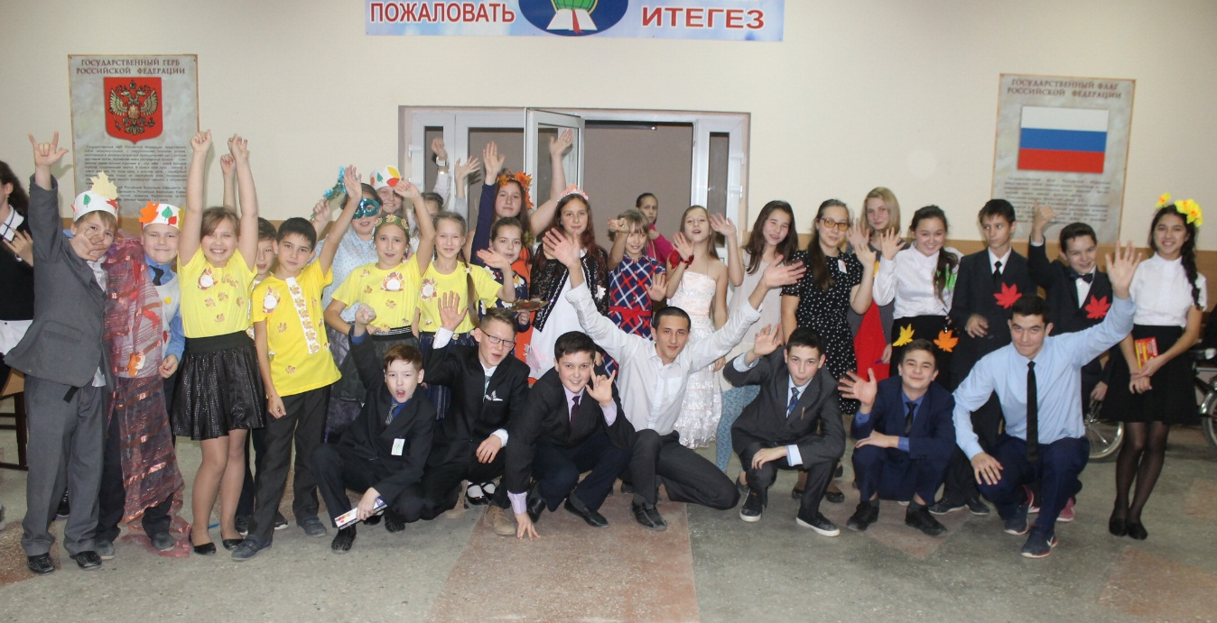

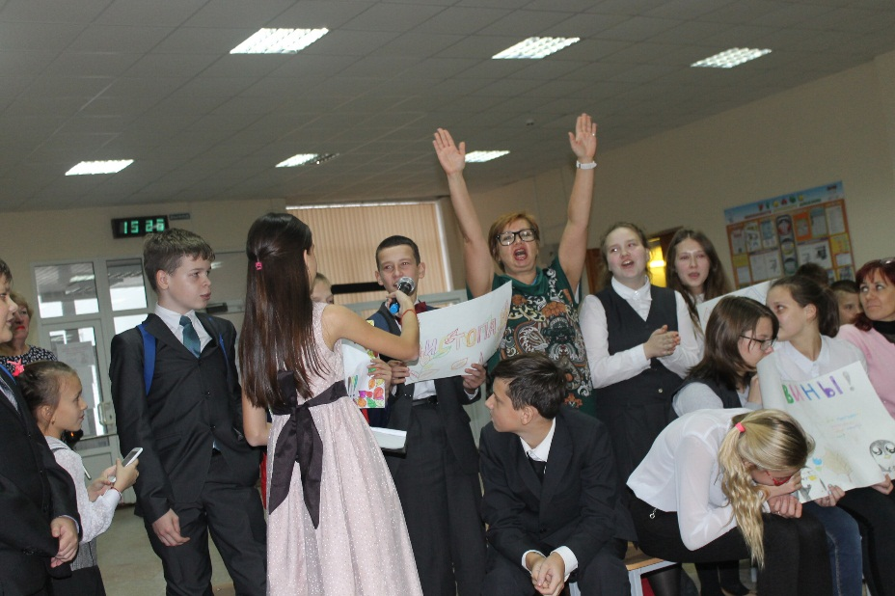
Мастер-класс по изготовлению животных
в технике оригами.
17 ноября 2017 года активисты МДОО «Ювента» провели мастер-классы по изготовлению животных в технике оригами для учащихся начальной школы, рассказали для них очень интересную притчу. Ребятам очень понравилась совместная работа с маленькими друзьями.
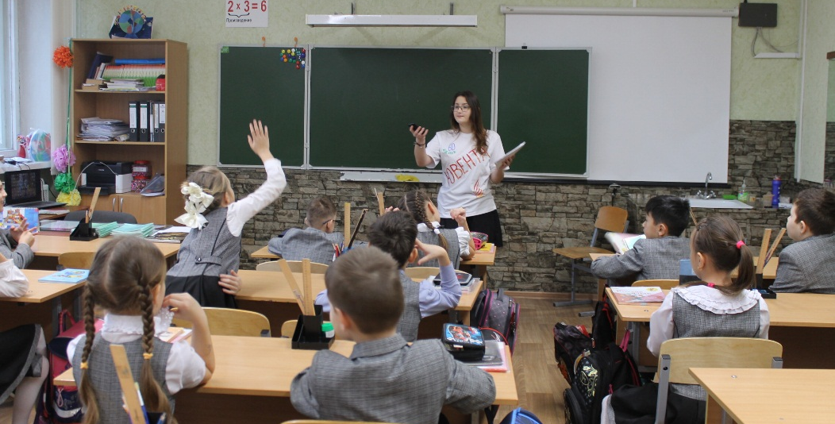
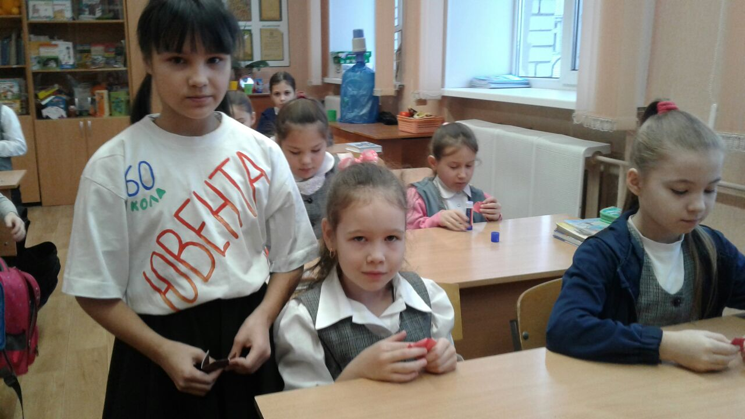
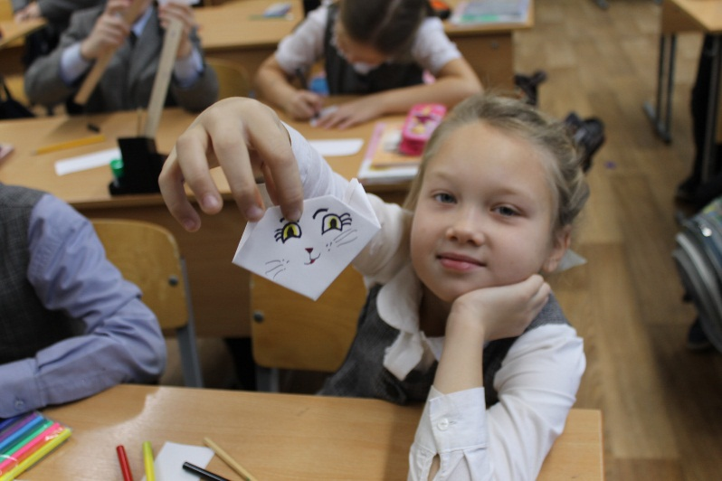
Всемирный День отказа от курения.
20 ноября в школе прошел Всемирный День отказа от курения. Министерством здравоохранения МДОО «Ювента» совместно с педагогом-организатором были организованы: викторина на тему: «Здоровый образ жизни» и спортивные соревнования в отжиманиях и приседаниях. Школьники активно участвовали в мероприятиях и получали небольшие призы.
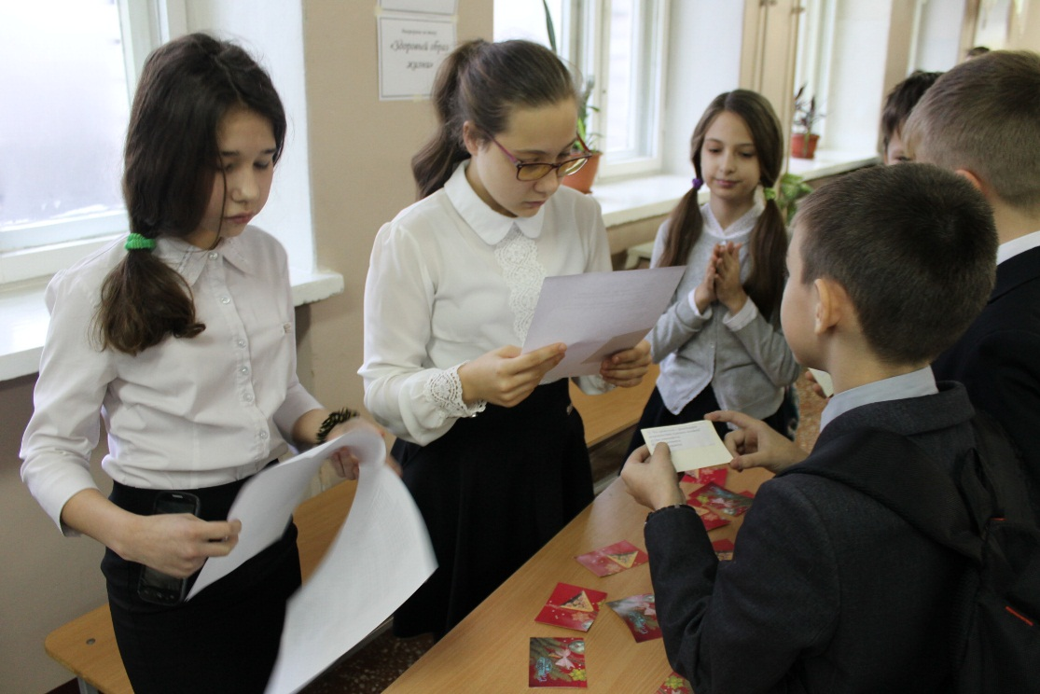

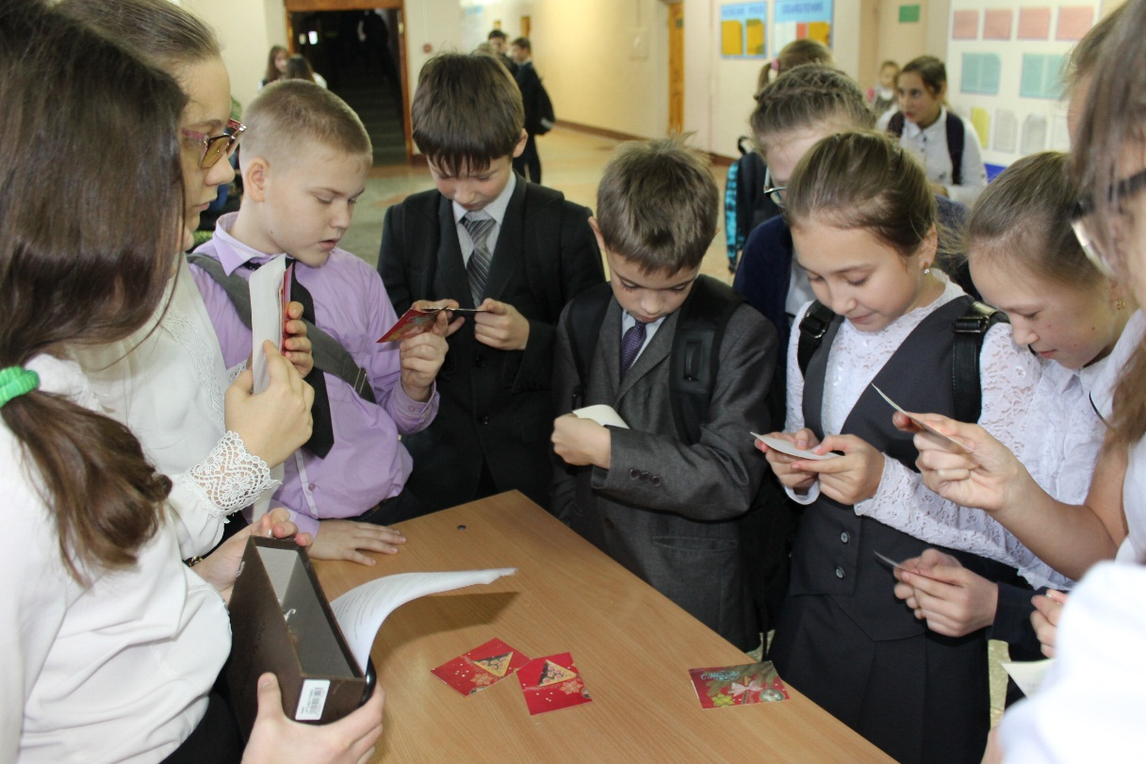
«Мамочка милая, моя»
23 ноября в школе прошел концерт посвященный Дню матери. Учащиеся школы пели песни, танцевали, читали стихи и играли на музыкальных инструментах и просто дарили свое тепло и улыбки самым дорогим и близким людям-своим мамам. Посмотреть концерт пришли не только учителя школы, но и родители. А так же, активистами школы была организована акция «Частичка сердца каждой маме», школьники подарили бумажные сердца всем сотрудникам школы, которые являются матерями, написав на них самые теплые пожелания.
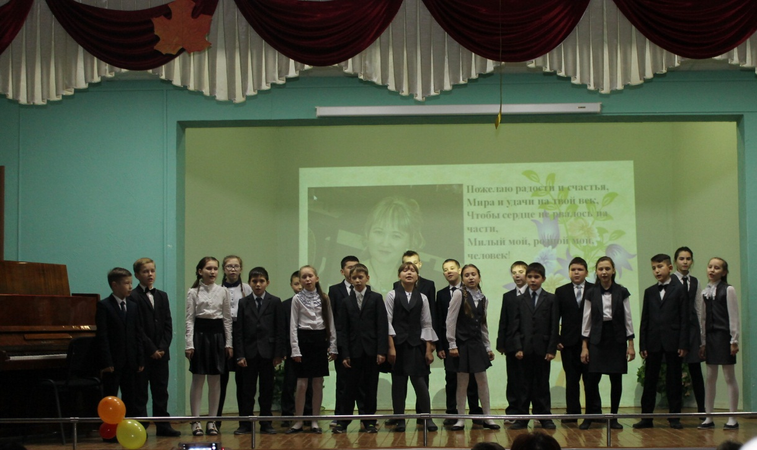
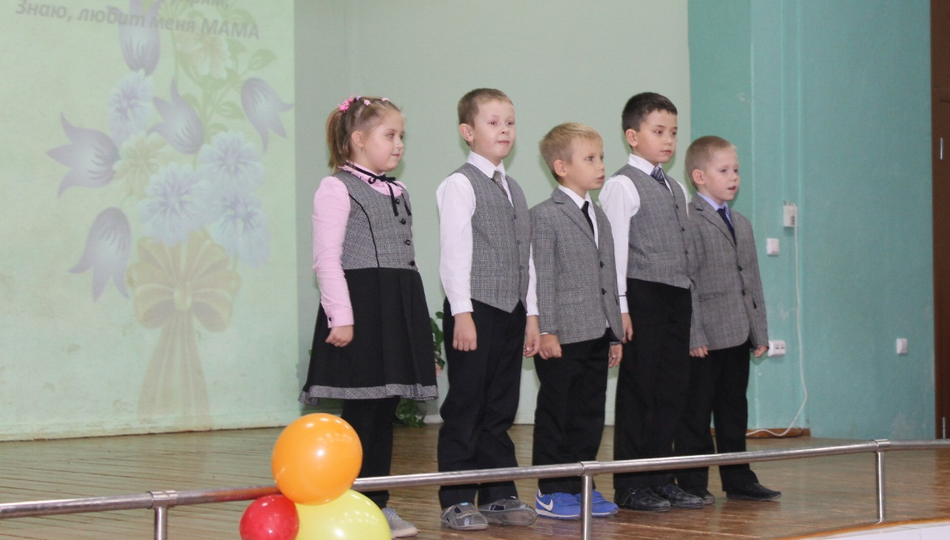
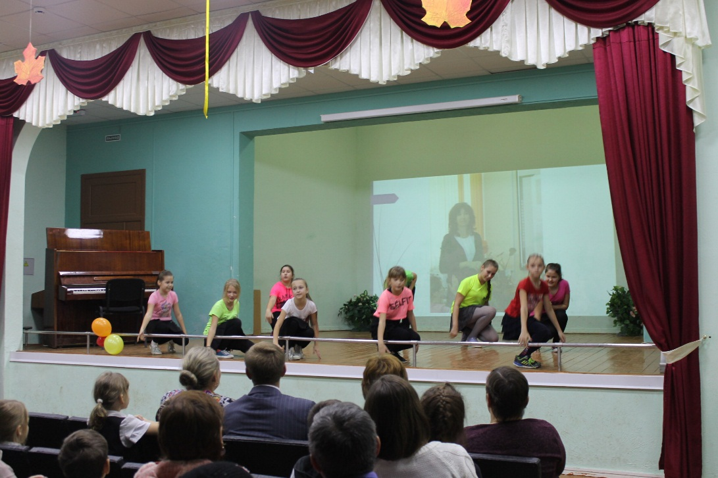
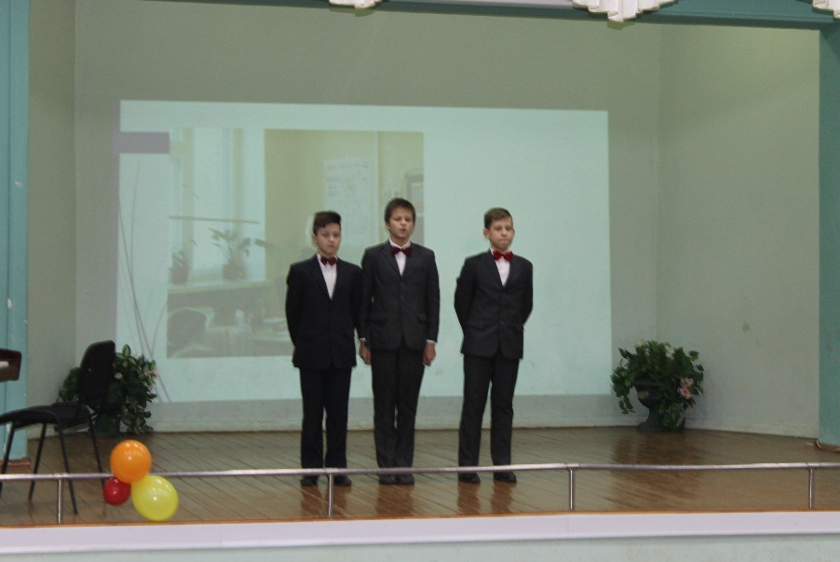
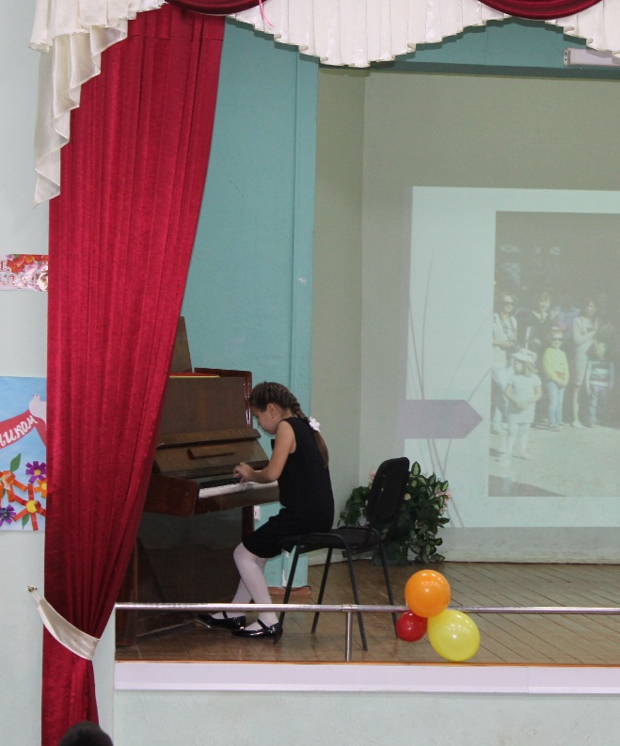
«Знания-сила».
30 ноября в школе прошли интеллектуальные соревнования «Знания-сила» среди учащихся 7-х классов. Команды соревновались в оригинальности названия и девиза команды, знаниях школьных предметов, внимательности и смекалке. Болельщики соревновались в дисциплине, креативности и в умении поддержать команду в трудный момент. Места распределились следующим образом:
1 место- 7А и 7Б
3 место- 7В
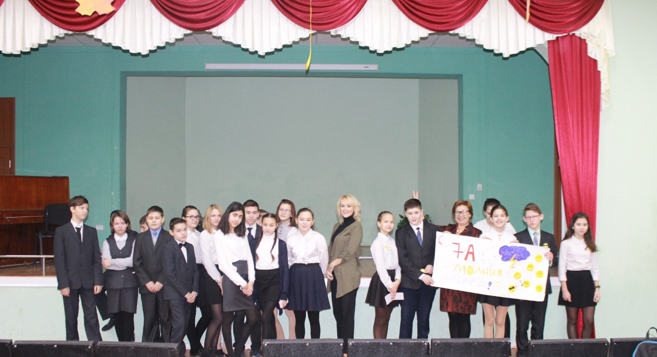
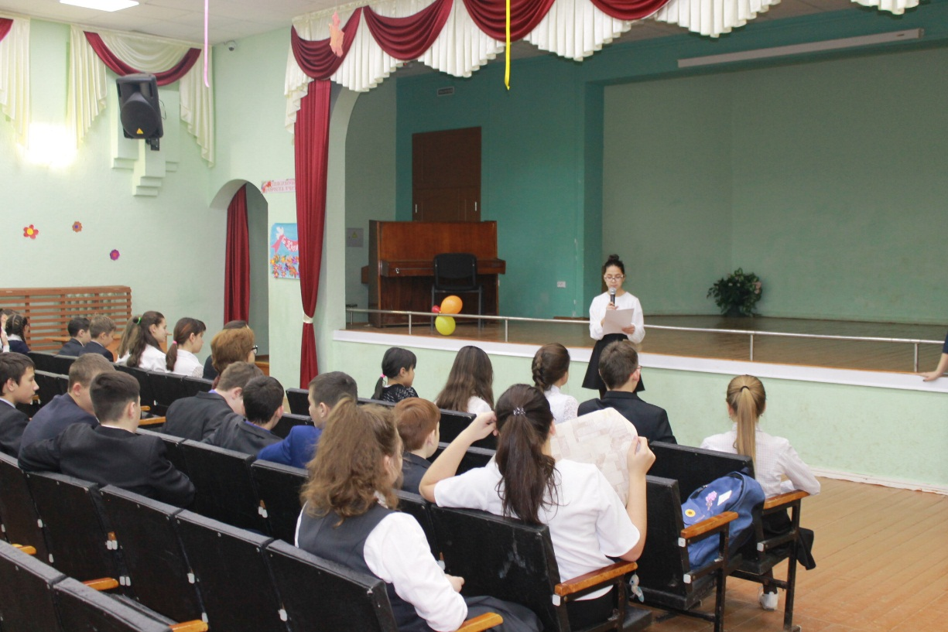
Всемирный день борьбы со СПИДом.
1 декабря 2017 года Всемирный день борьбы со СПИДом. В рамках этого мероприятия классными руководителями были организованы классные часы, а активистами МДОО «Ювента» викторины. Для школьников среднего и старшего звена на тему: «ВИЧ и СПИД», а для начальной школы на тему: «Здоровый образ жизни». Учащиеся активно отвечали на вопросы и продемонстрировали отличные знания.
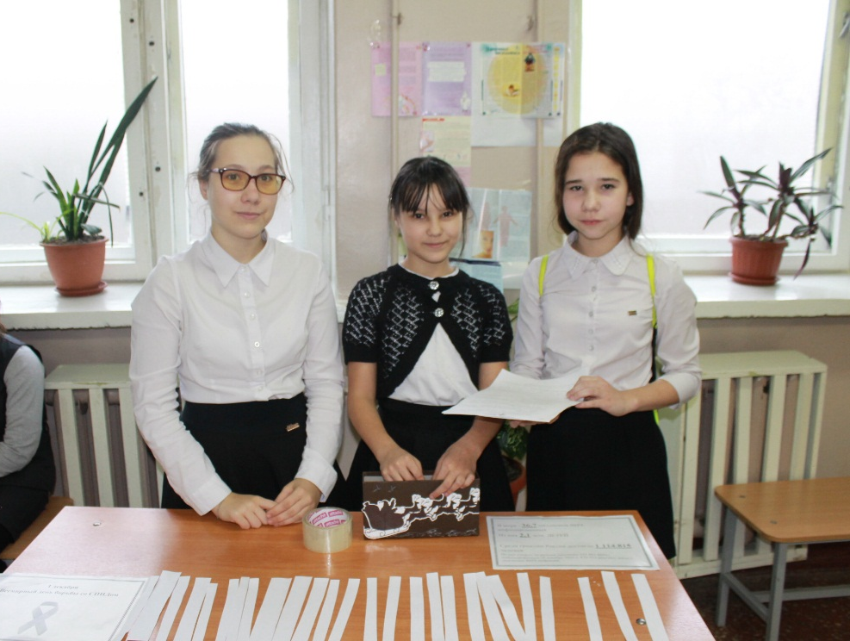

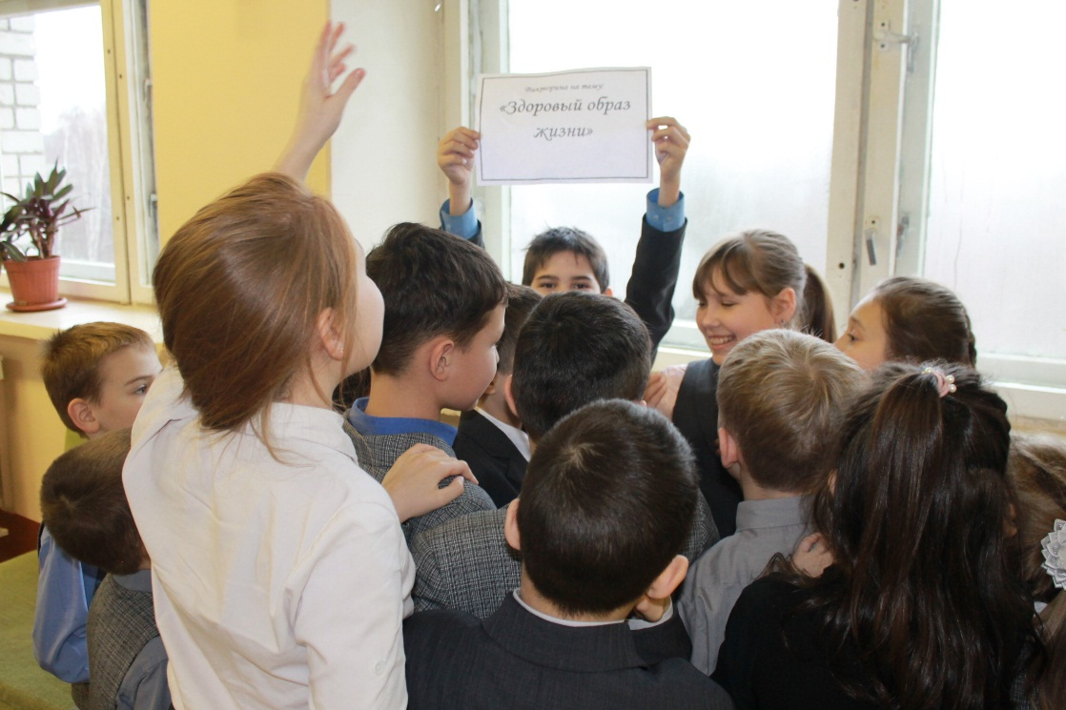
Открытие поселковой школьной елки.
Открытие елки прошло на хорошем организованном уровне. Учащиеся школы приняли активное участие в конкурсах, соревнованиях, прониклись атмосферой праздника.
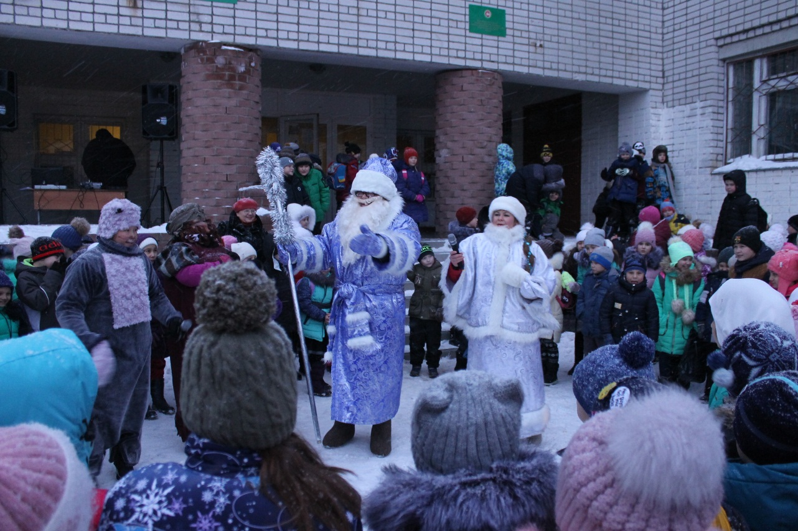

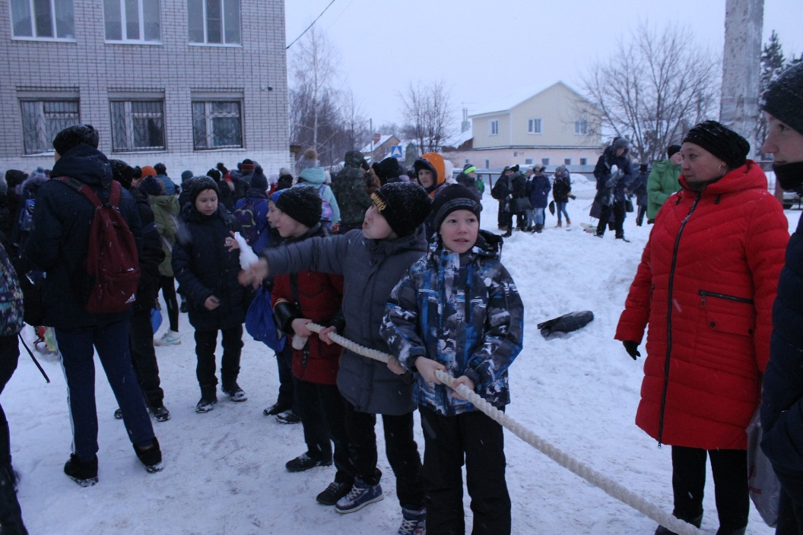
Квест-игра «Зимние забавы».
26 декабря 2017 года в школе прошла квест-игра «Зимние забавы» для учащихся 5-7 классов. Школьники соревновались в быстроте, оригинальности, смекалке, а так же представили оригинальные варианты костюма Деда Мороза и Снегурочки. На станциях ребята отвечали на вопросы, отгадывали страны по традициям отмечать Новый год, узнали много нового о, вроде бы, простом деревце елке, а также, играли в снежки и рисовали новогодние картины.
1 место- 5Б, остальные классы одержали победы в отдельных номинациях.
Приняли участие: 5А, 5Б, 6Б, 7Б, 7В классы.
Не приняли участие: 6А, 7А классы.

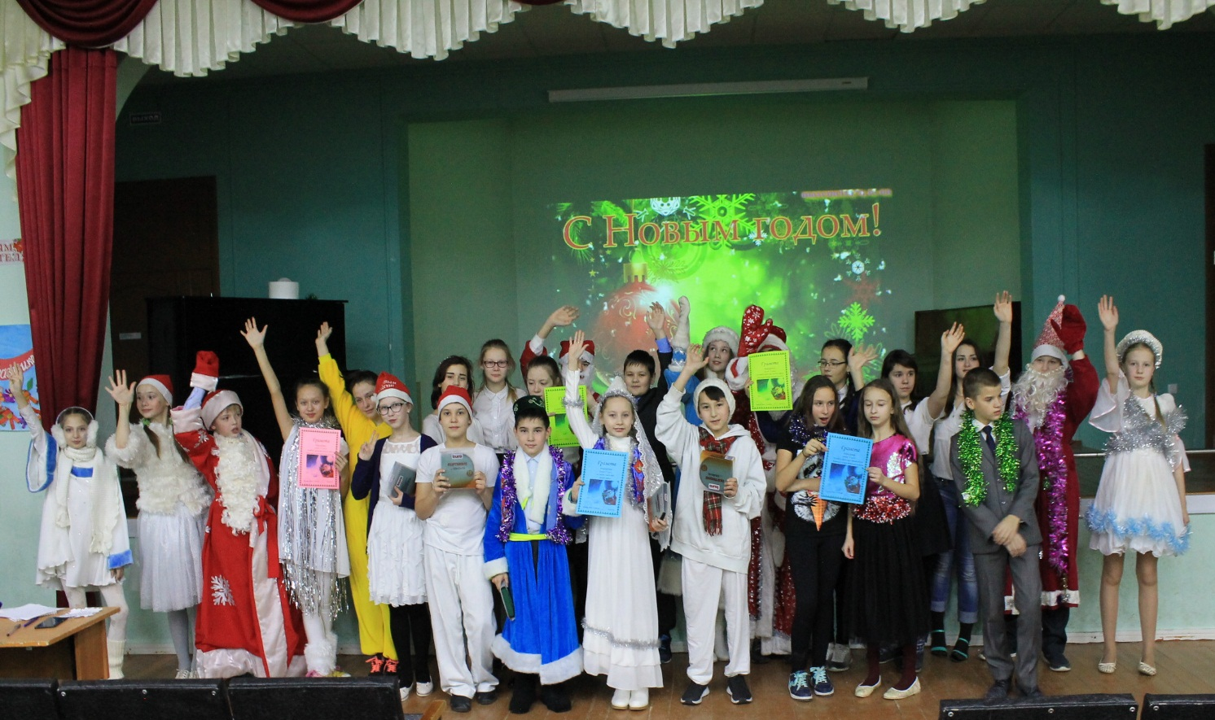

Чайные церемонии стран мира.
В школе прошел конкурс на лучшую чайную церемонию среди учащихся 5-11 классов. Школьники совместно с классными руководителями и родителями провели чайные церемонии в традициях Китая, Японии, Индии, Узбекистана и Англии. Национальные костюмы и прически, артистичность участников, народные песни и танцы, спектакли и, конечно же, неповторимый вкус чая - создали невероятную атмосферу и перенесли членов жюри в другие страны.
1 место заняли – 5Б, 6А и 9Б;
2 место- 7Б и 8А;
3 место- 7В и 8Б
Остальные классы одержали победы в номинациях.
Участие приняли все классы (5-11 классы).
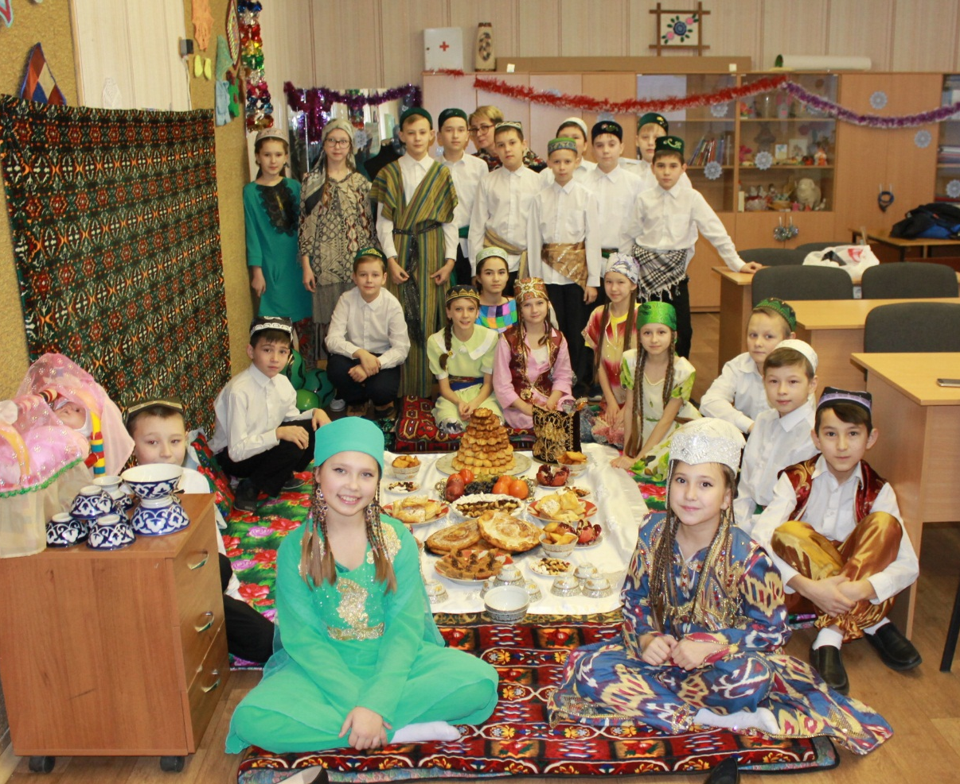
5Б класс. Узбекистан.
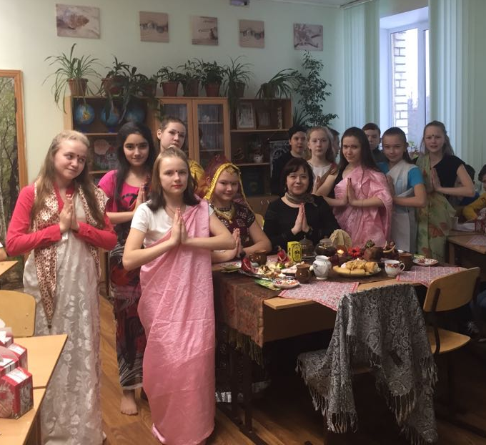 6А класс. Индия.
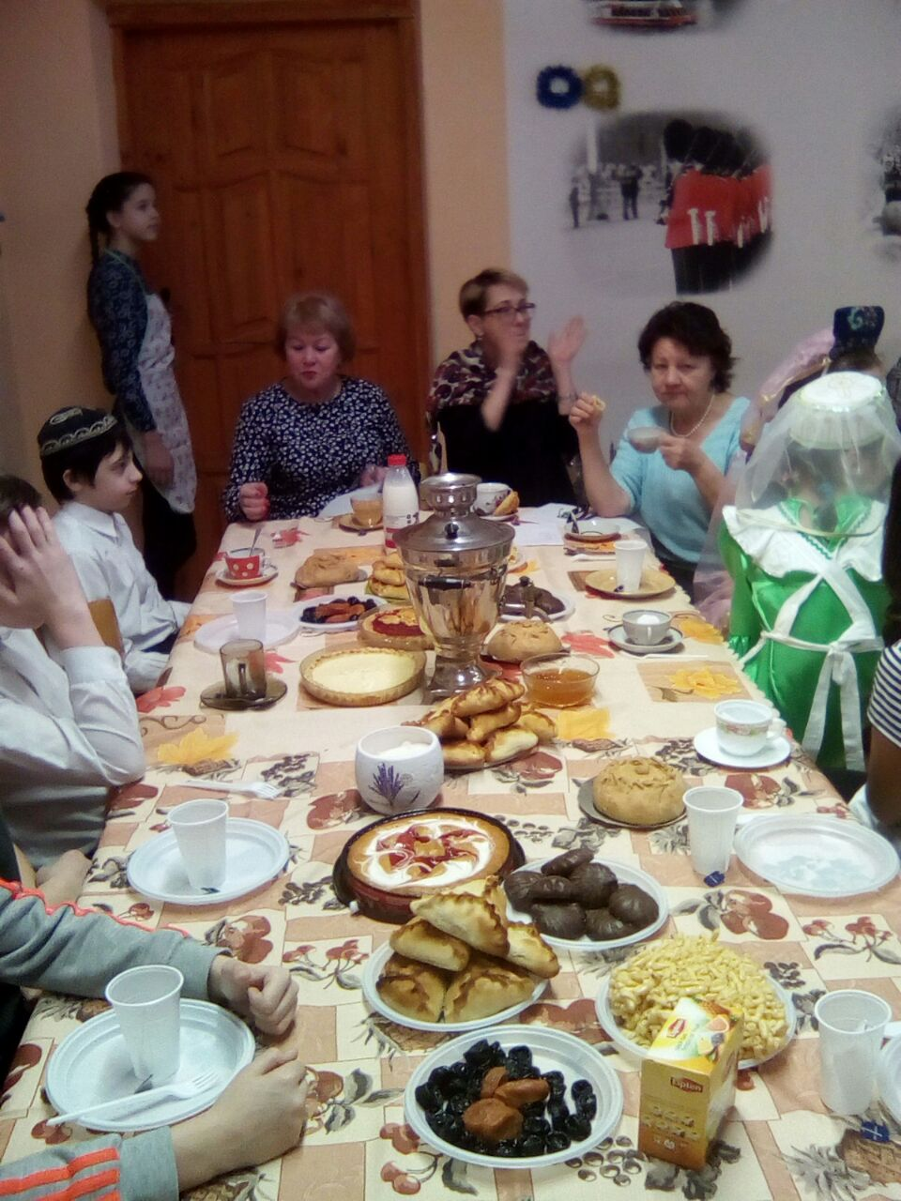 7А класс. Татарстан.
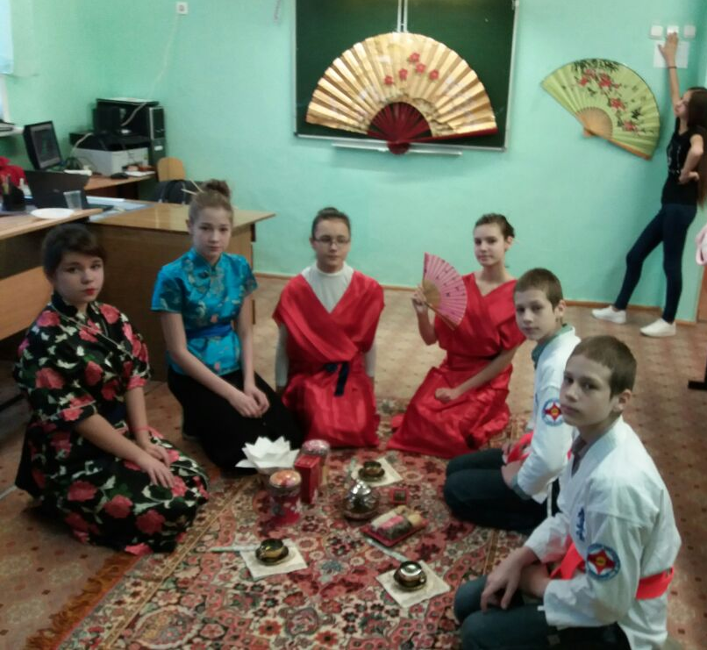
7В класс. Япония.
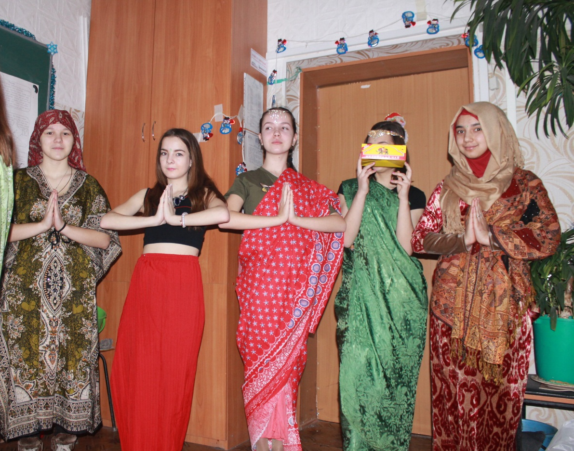
8А класс. Индия.
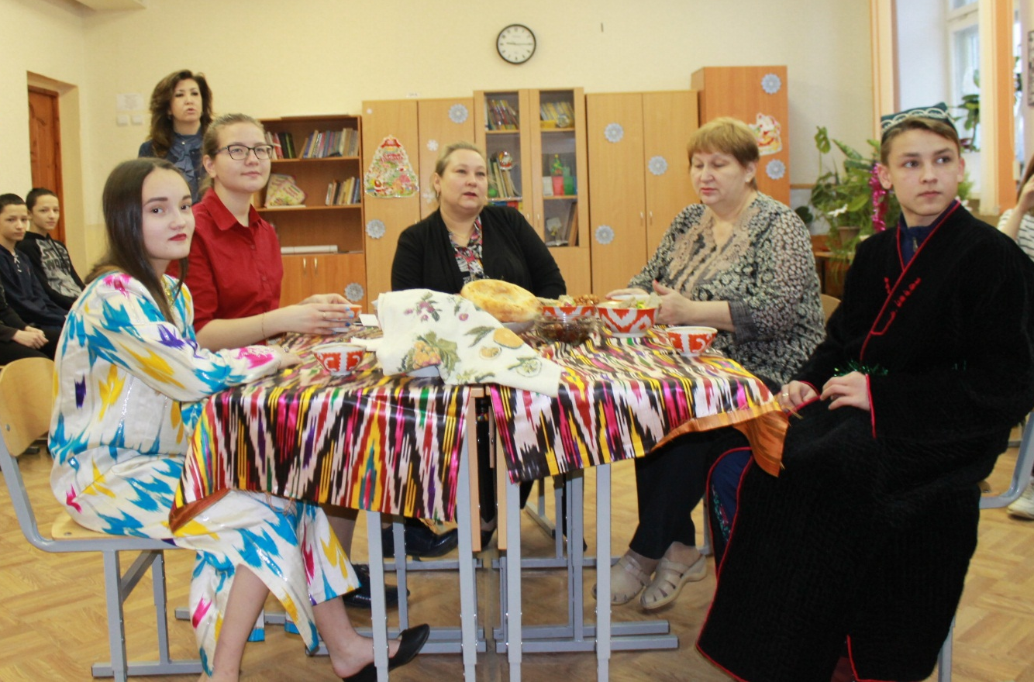
8Б класс. Узбекистан.
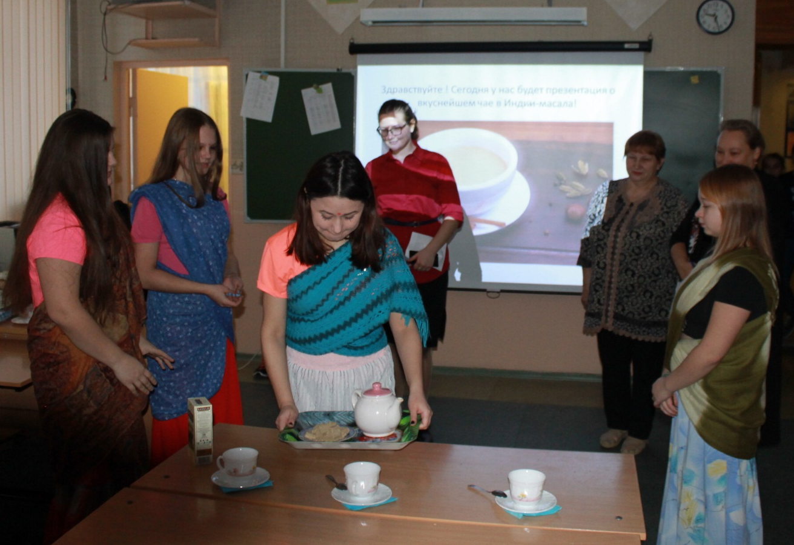
9А класс. Индия.

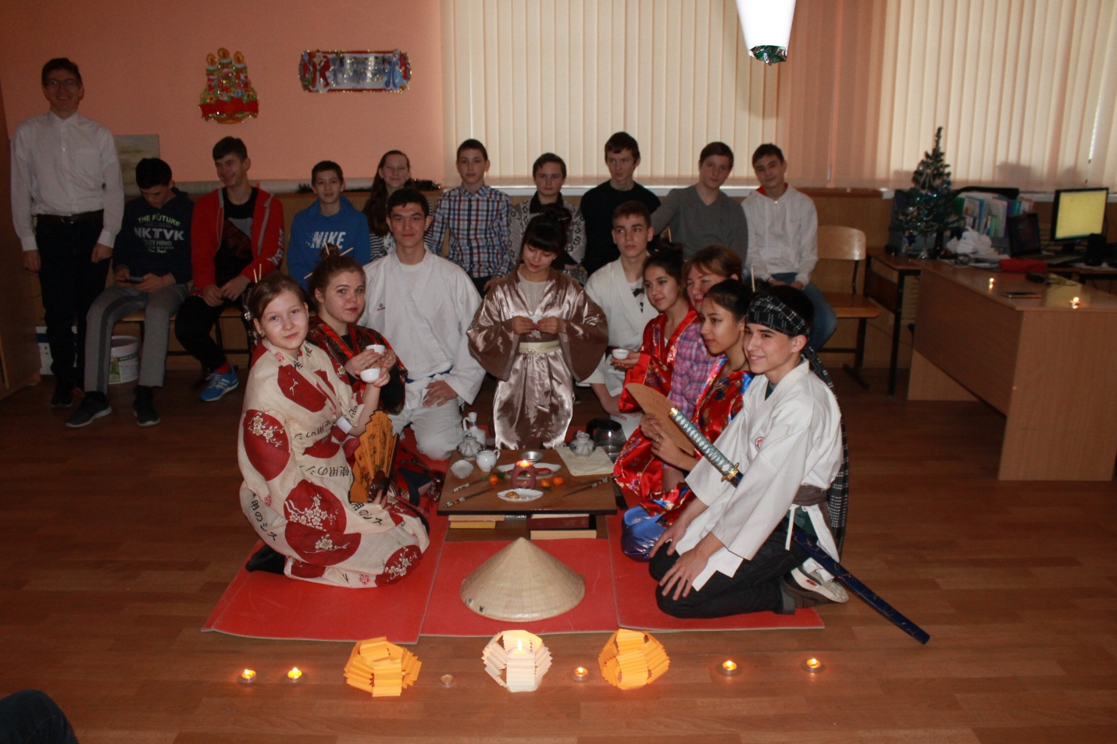
9Б класс. Япония.
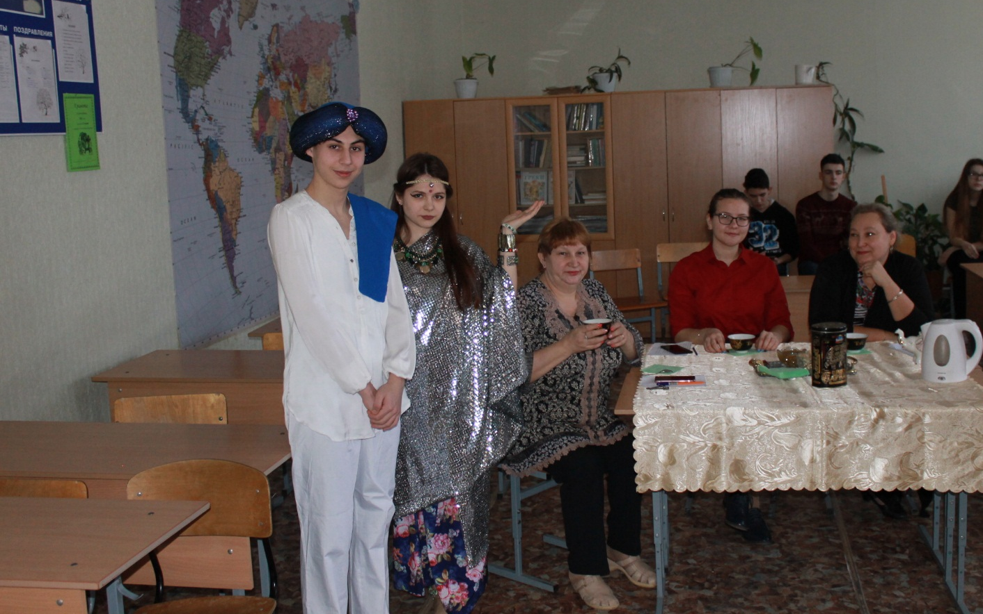
10А класс. Индия.

«Школа Юнармейца»
В школе прошла военно-патриотическая игра "Школа Юнармейца". Учащиеся 6-9 классов соревновались: в разборке и сборке автомата Калашникова, в стрельбе из пневматической винтовки, в снаряжении магазина и в творческом конкурсе на самый лучший боевой листок. Места распределились следующим образом.
Разборка, сборка АКМ: Стрельба из ПВ:
1 место- 7Б класс; 1 место- 6Б класс;
2 место- 9А класс; 2 место-8А класс, 9А класс
3 место- 8А класс. 3 место-6А класс.

Снаряжение магазина: Боевой листок:
1 место- 8А класс; 1 место- 6Б и 7Б классы
2 место- 7А класс;
3 место- 6А класс;
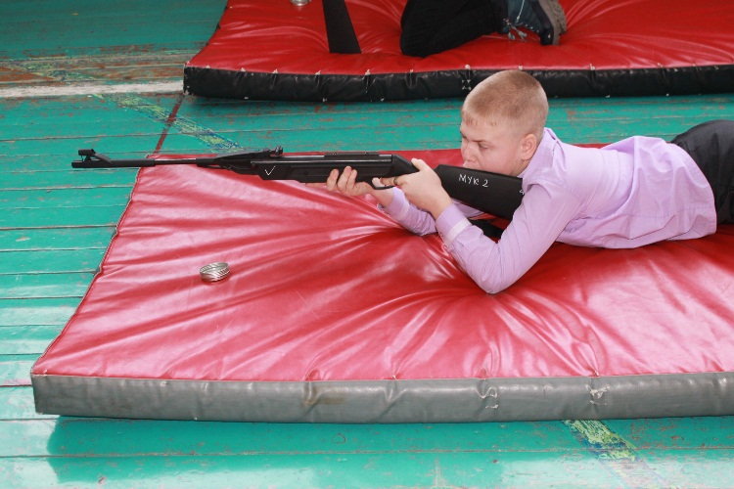

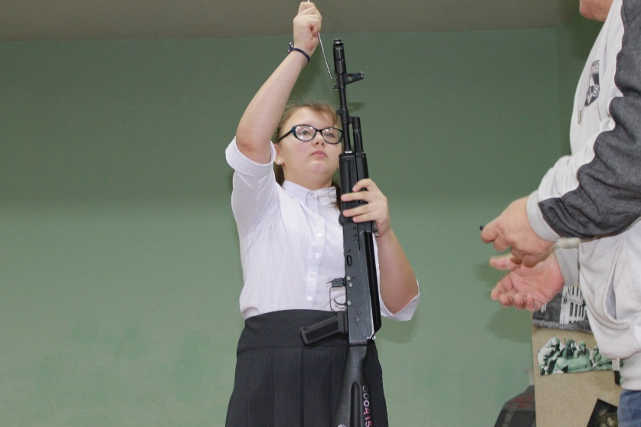
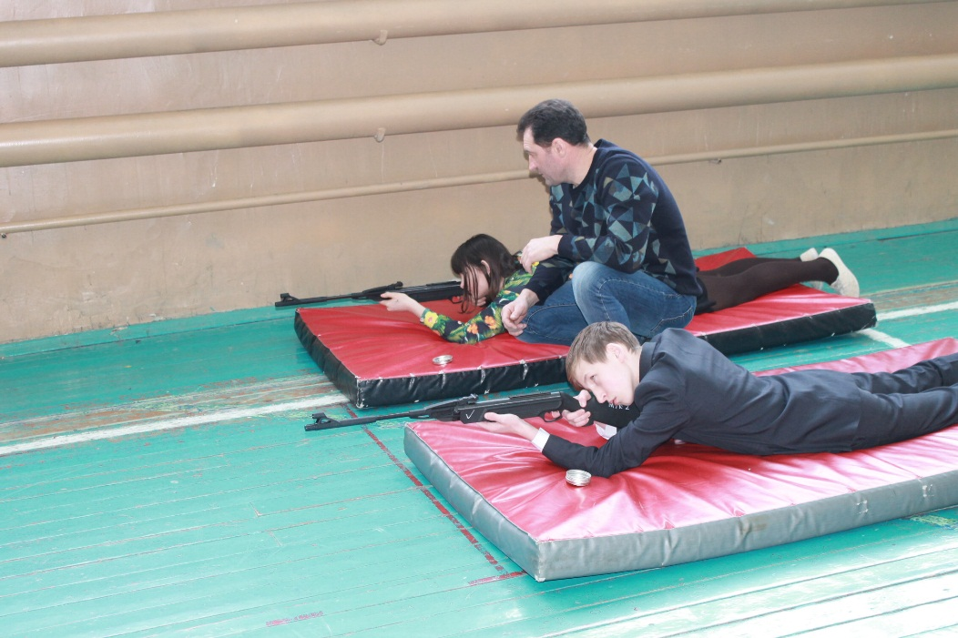

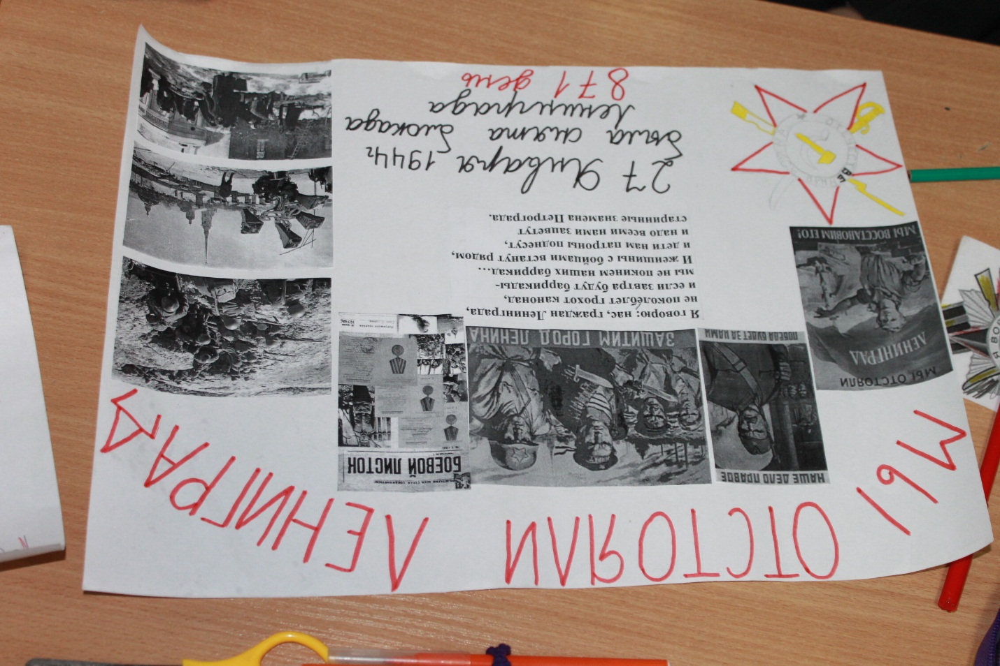

День всех влюбленных
Министерством культуры и досуга МДОО «Ювента» была организована акция "Найди вторую половинку", приуроченная к Дню влюбленных, Учащиеся школы искали вторые половины мудрых высказываний классиков, вспоминали литературные произведения о любви. Так же, актив школы, организовал «Почту любви». Учащиеся писали свои валентинки учителям и друзьям, затем ребята разносили их по классам.

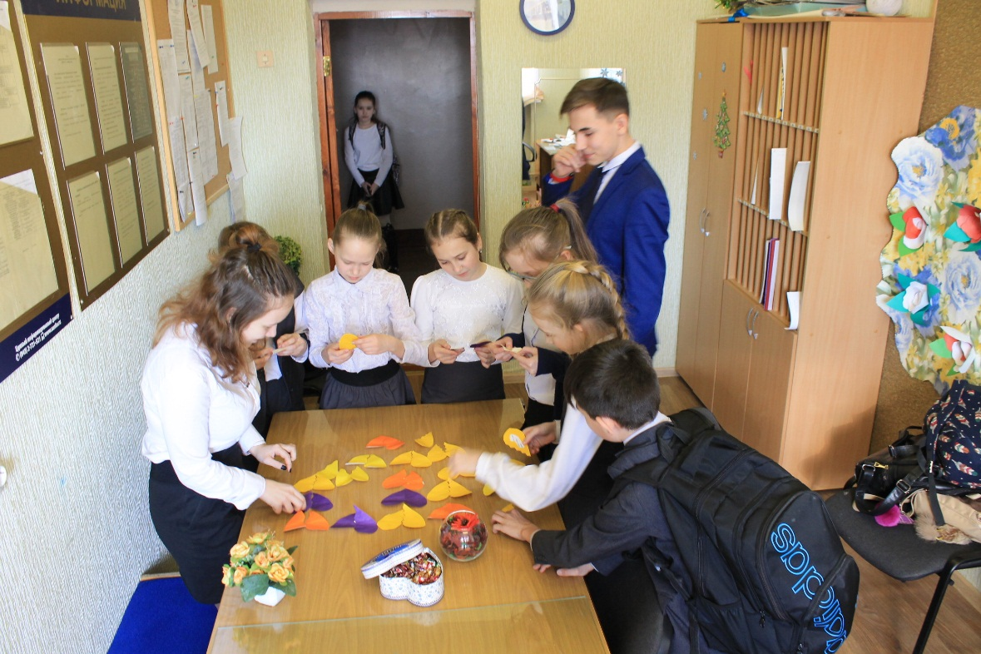
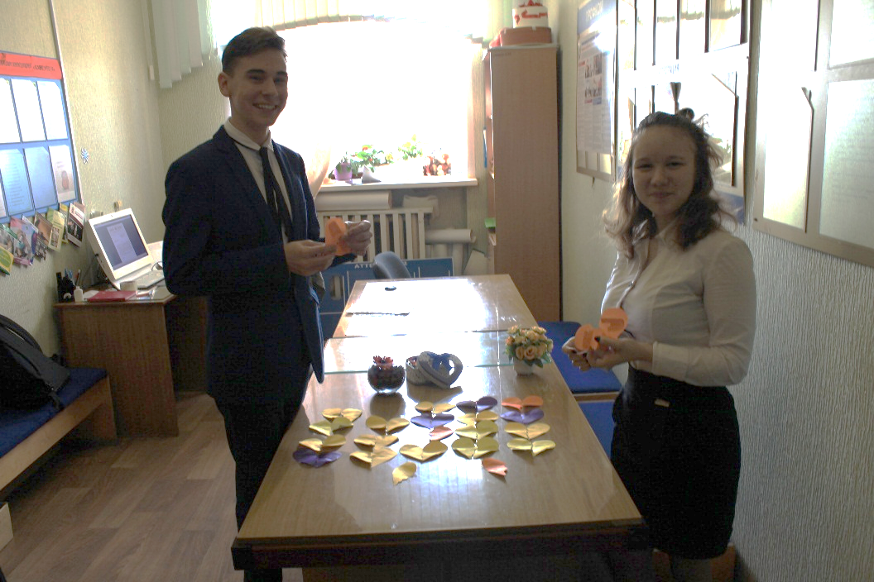
День нескучных перемен
Активистами 5А и 5Б класса были организованы игры и соревнования на переменах для учащихся начальной школы. Ребята принимали активное участие, дарили свои эмоции, заряжались позитивом.
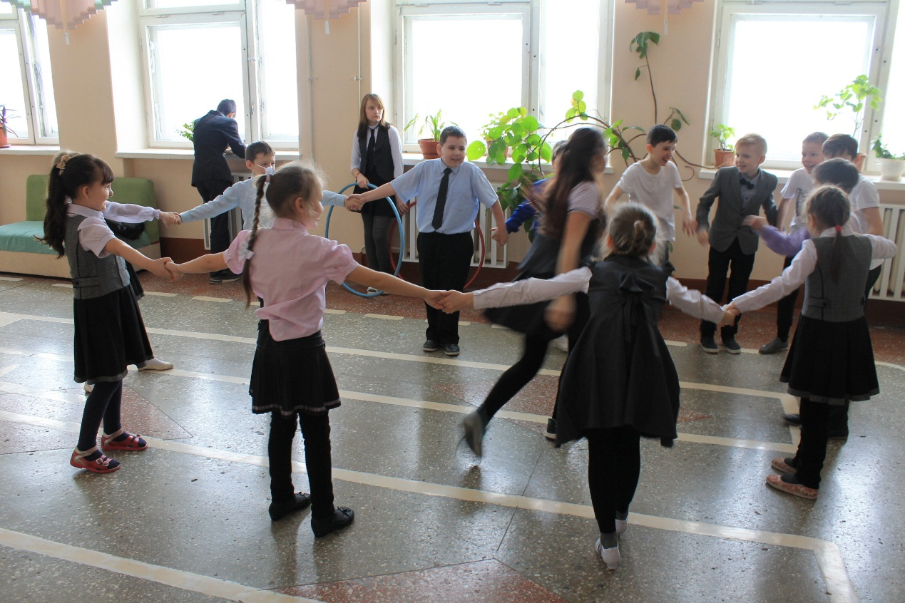
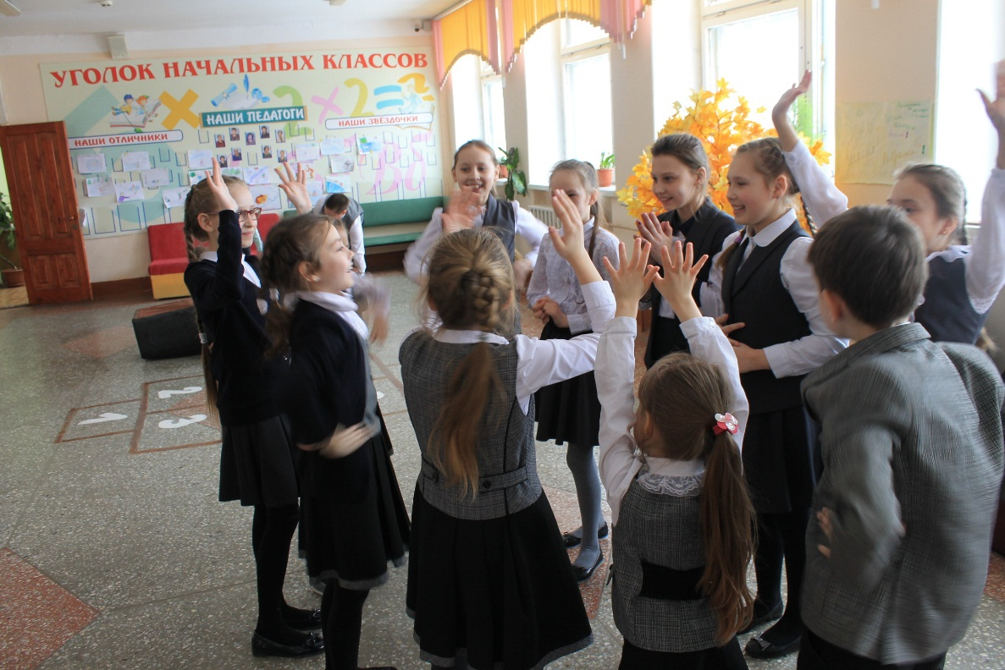
.03 Концерт, посвященный международному женскому дню «Весенние улыбки».
8 марта
В школе прошел праздничный концерт «Весенние улыбки», посвященный 8 марта. В концерте приняли участие школьник 1-10 классов. Красивые танцы, веселые песни, прекрасные музыкальные композиции, и конечно же поэзия- всё это дарило улыбки, поднимало настроение и радовало прекрасных дам. В конце концерта активистами МДОО «Ювента была проведена лотерея с ценными и веселыми призами»
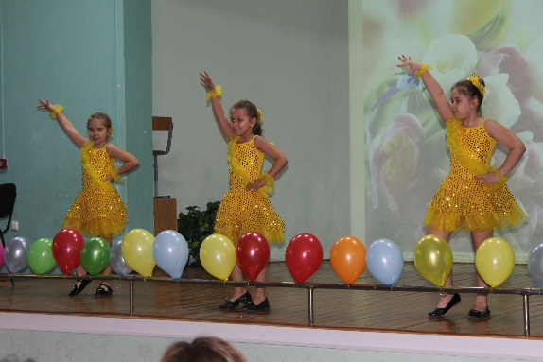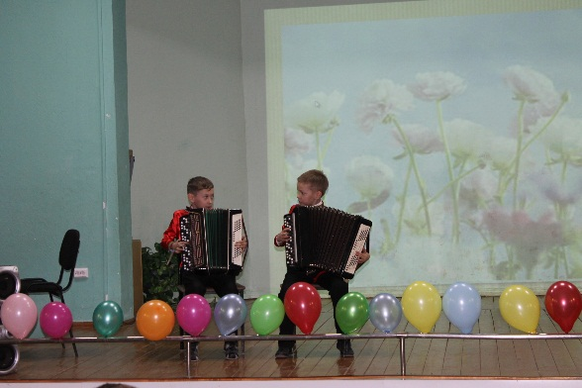
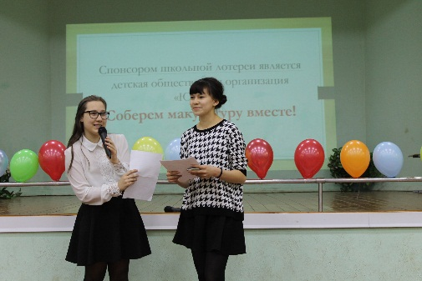

Министерством культуры и досуга МДОО «Ювента» была организована школьная фотозона, в которой могли сфотографироваться все желающие, используя разнообразный праздничный декор.
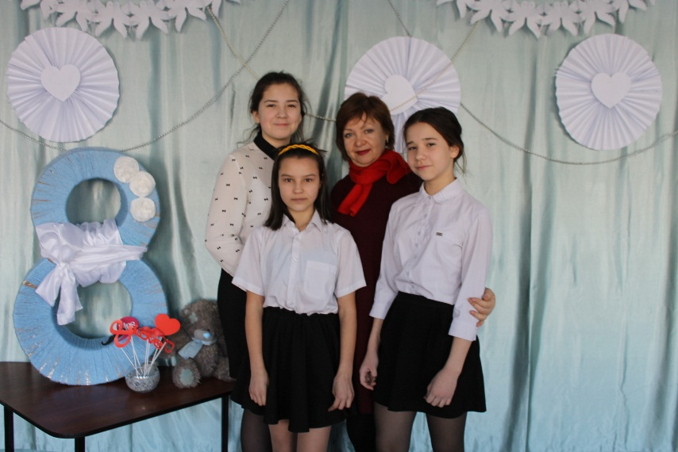
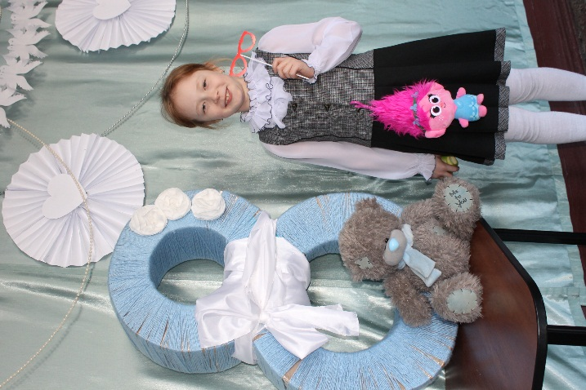
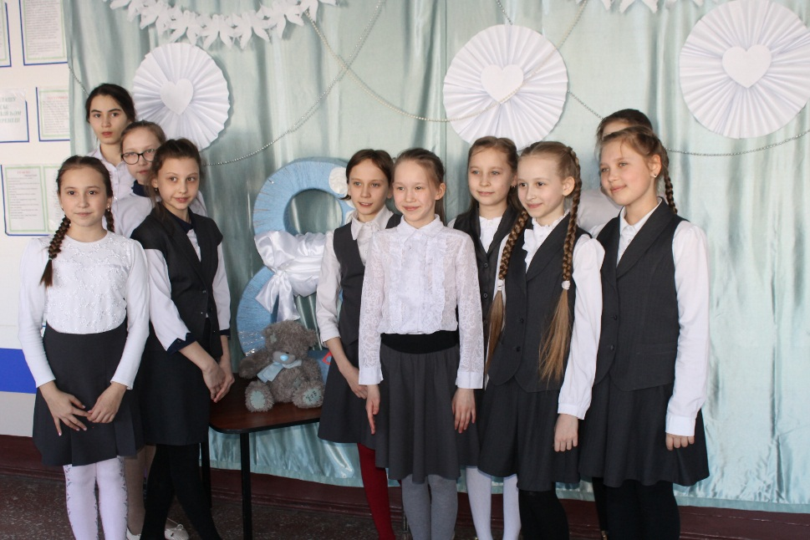

«Один дома» спектакль по пожарной безопасности
В школе прошел спектакль по пожарной безопасности "Один дома". Талантливые актеры из 6Б класса под руководством учителя Шариповой Ф.Н. подготовили интересный спектакль для учащихся начальной школы. Школьникам рассказали о том, как не допустить пожар и о действиях во время пожара. Безответственный ученик вместе со своим другом учебником ОБЖ потушили пожар и показали, как надо вести себя, когда даже взрослые не могут помочь.
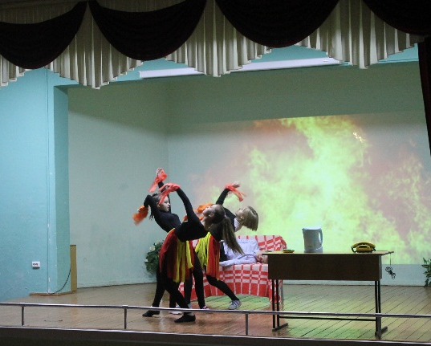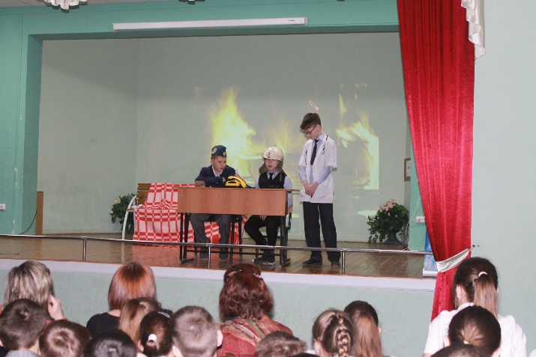

Всемирный день здоровья.
В школе прошел Всемирный день здоровья, для учащихся начальной школы прошла массовая зарядка, а для среднего и старшего звена соревнования по армреслингу.

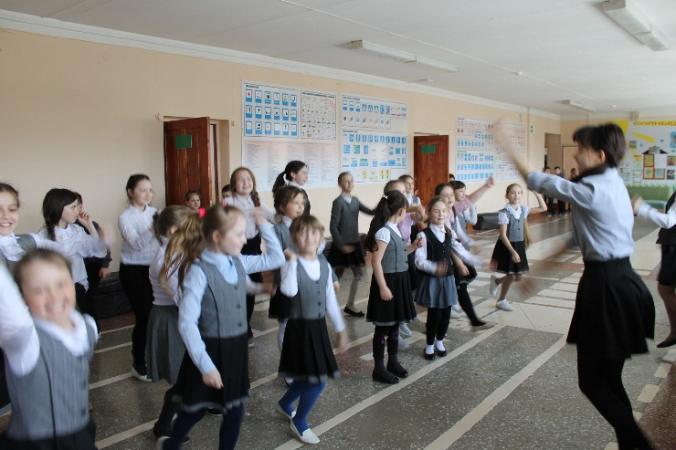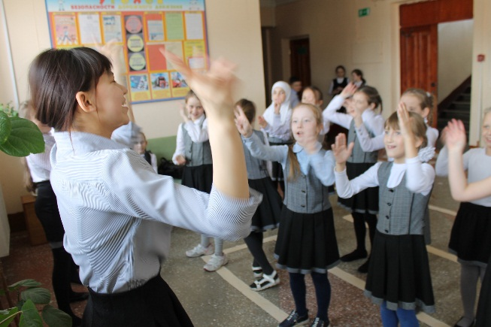

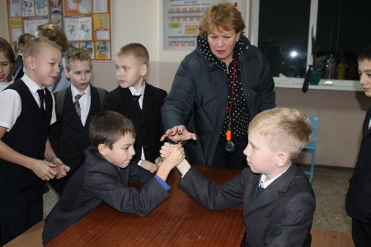
"Путешествие в космос"
12 апреля активистами МДОО "Ювента" была организована игра "Путешествие в космос" для учащихся 5-6 классов, посвященная Дню космонавтики. Ребята конструировали свою ракету, отвечали на вопросы о космосе и о космонавтах, участвовали в конкурсе актерского мастерства и в спортивных соревнования. Места распределились следующим образом:
1 место- 5А класс, 2 Место- 6Б класс, 3 место-5Б класс. 6А класс победил в номинации «Космический класс»
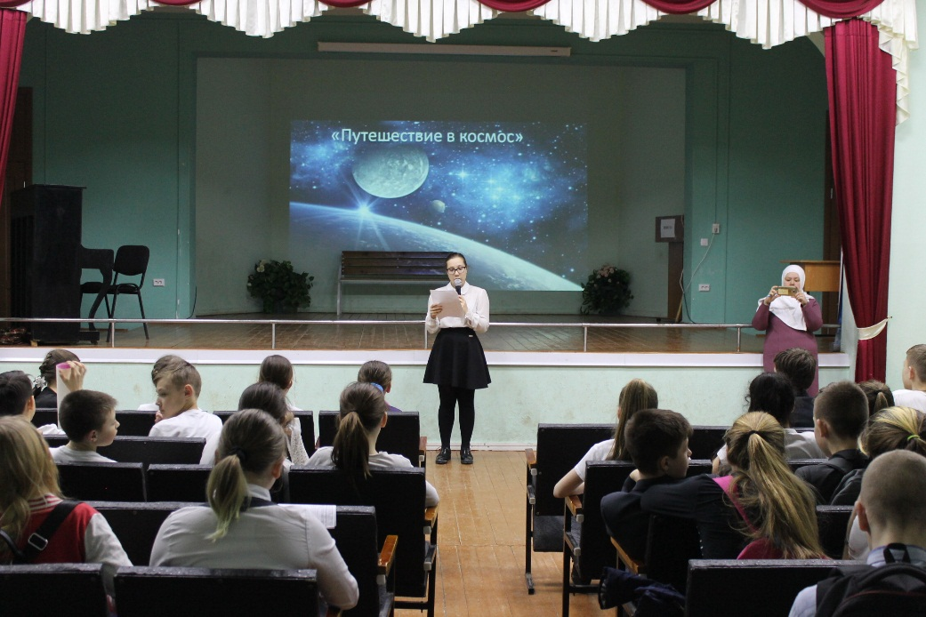
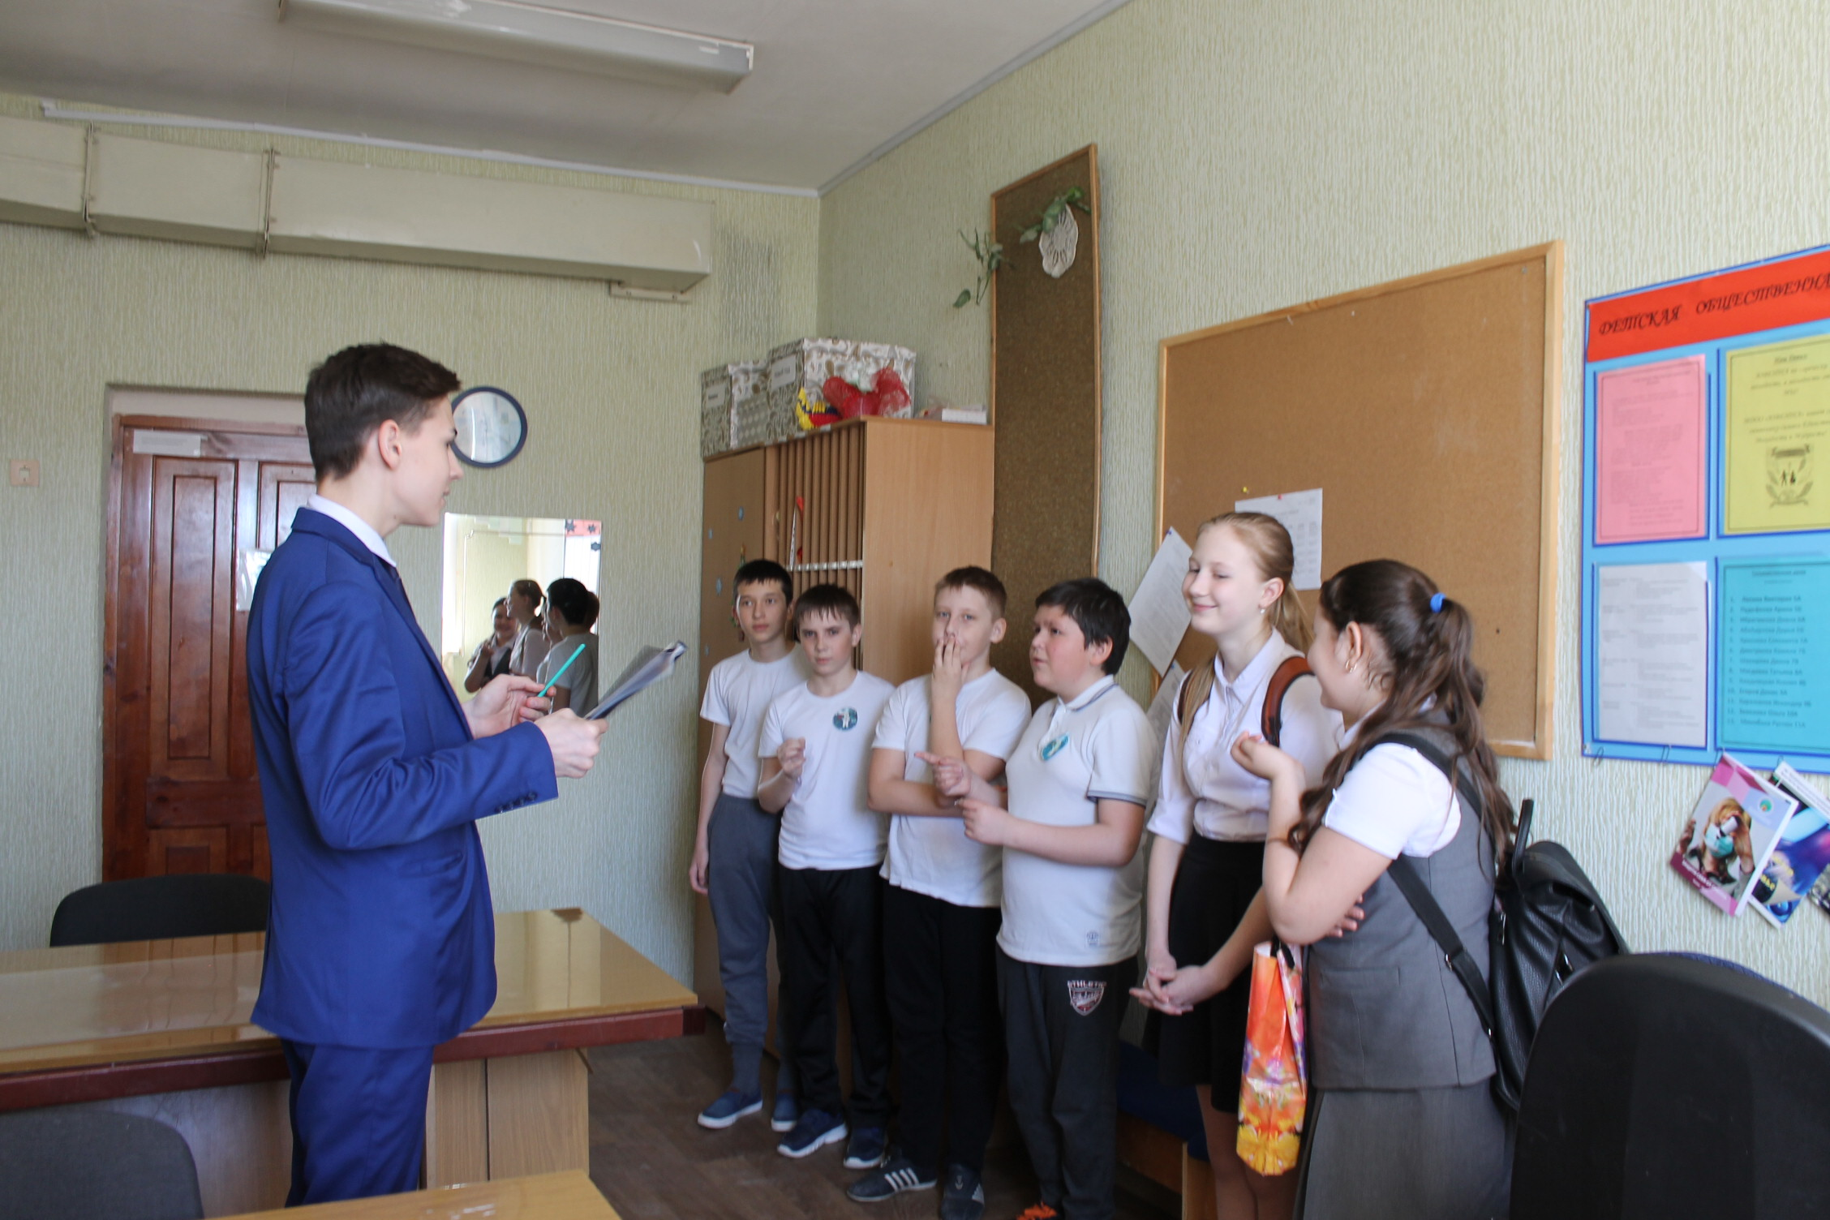
"Песни в военной шинели"
В школе прошел конкурс инсценированной песни "Песни в военной шинели". Участники показали творческие, музыкальные и трогательные истории
Участие приняли: 2В, 4Б, 5А, 5Б, 6Б, 7А классы.
1 место заняли: 2В, 4Б, 5А классы; 2 место-5Б класс; 3 место- 6Б и 7А классы
